控制系统 YA620A5080

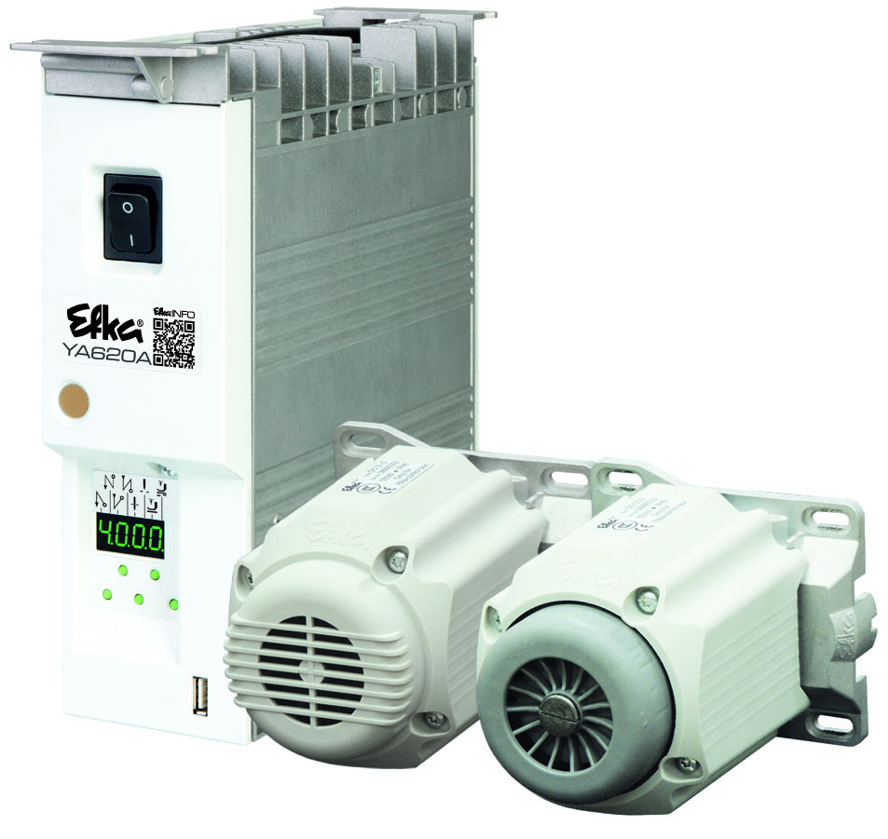
操作说明书
附带参数列表

Yamato VC, VE, VF & VG

- 调试
- 设定
- 功能描述
- 接线图
- 功能图

编号412454 中文 | 1-130117-B (401454 DE)

重要说明
在各类图片和表格中使用的信息说明如：型号、编程号，转数等都是作为示例描述。它们的实际数字可能与显示的有所不同。
在EFKA主页www.efka.net上的“下载”页面上可以找到互联网上最新版本供EFKA驱动器正常运行的操作手册以及必要的参数列表（如果需要）。

在我们的主页上，您还可以找到此控件的补充说明：
一般操作说明和编程说明
使用USB内存棒
- 适配器电缆

内容 页数

1 正确使用 5
1.1 特殊配件 5
1.1.1 特殊机器适配器电缆 6
2 基准位置的设置 6
2.1.1 为使预设位置有效 6
3 参数存储 7
3.1.1 参数存储备份 7
3.1.2 从备份还原参数存储 7
3.1.3 参数存储保存在USB存储器中 8
3.1.4 从USB存储器中恢复参数备份 9
4 设置基本功能 10
4.1 电机转动 10
4.2 功能流程的选择（例如剪线操作） 10
4.3 输入in1-in7的按键功能 10
4.4 定位转速 10
4.5 缝纫机兼容的最大速度 11
4.6 最大转速 11
4.7 位置 11
4.8 显示信号和停止位置 12
4.9 定位偏移 12
4.10 制动 12
4.11 静止状态下的保持力 13
4.12 启动 13
4.13 显示实际转速 13
4.14 运行计时器 14
4.14.1 设置和重置运行时间计数器 15
4.14.2 总运行时数的显示 15
5 功能 有或无控制面板 15
5.1 开机后第一针 15
5.2 软启动 16
5.2.1 软启动转速 16
5.2.2 软启动针 16
5.3 压脚升降机 16
5.4 初期针脚压实 18
5.4.1 初期针脚压实的针脚计数 18
5.4.2 初期针脚压实 18
5.5 末期针脚压实 18
5.5.1 缝纫末端速度n4 19
5.5.2 末期针脚压实的针脚计数 19
5.5.3 末期针脚压实 19
5.5.4 末期针脚压实 19
5.6 针距调节抑制/针距撤销 20
5.7 运行锁定 20
5.8 速度限制 n9 20
5.9 切线进程 21
5.9.1 切割速度 21
5.9.2 链式切线器（各种模式） 21
5.9.3 链式缝纫机的剪切信号的时间 21
5.10 包边机械功能（F-290 = 40） 21
5.10.1 信号 经纱吸入 21
5.10.2 开始和结束计数 23
5.11 切边/快速剪切（模式F290=40） 23
5.12 手动切边/快速剪切 24
5.13 带针脚计数缝纫 24
5.13.1 缝纫针数带针脚计数 24
5.13.2 针脚计数速度 24
5.13.3 光栅打开时的针脚计数缝纫 25
5.14 自由缝纫和光栅缝纫 25
5.15 光栅 25
5.15.1 光栅识别速度 26
5.15.2 一般光栅功能 26
5.15.3 反射光栅 LSM002 26
5.15.4 全自动光电控制 启动 27
5.15.5 用于针织服装的光电过滤器 27
5.15.6 光栅输入的功能变化 27
5.16 输入in1...in13的开关功能 28
5.17 在控制单元V810 / V820上分配功能键F1 / F2 29
5.18 特殊踏板功能 单针/全针 29
5.19 信号“机器运行” 30
5.20 位置1信号输出 30
5.21 位置2信号输出 30
5.22 信号输出每转512个脉冲 30
5.23 额定值传感器 31
5.23.1 模拟额定值传感器 31
6 信号测试 31
6.1 使用内置控制面板或者V810/V820的信号测试 32
6.1.1 控制器的输入 32
6.1.2 控制器的输出 33
7 控件和插头连接 34
7.1 前面的位置 34
7.2 背面的位置 34
7.3 接线图 35
8 功能图 40
8.1 技术员-级别 （编码 No.1907） 44
9 错误显示 59

正确使用
驱动器不是独立运行的机器。它必须由受过训练的专业人员加装进其他机器中。
在确定该部分要加装进的机器符合EC指令（89/392 / EEC指令附录IIB部分和补充91/368 / EEC指令）的规定之前，该机器不得调试投入使用。

该驱动器的设计和制造符合EC标准：

IEC/EN 60204-31 工业机械电气设备：
工业缝纫机、缝纫元件和设备的特殊要求。

该驱动器只能在干燥的房间里运行操作。

注意
选择安装位置和安装连接电缆时请务必注意遵守安全说明。
尤其要注意与运动部件保持距离！

特殊配件
可以通过工厂可选配件扩展或补充可用的功能，操作，连接和安装选项。
因为现有组件范围不断扩大，如有需要，请与我们联系。

名称 | 材料编号
控制面板Variocontrol V810 | 5970153
控制面板Variocontrol V820 | 5970154
反射光电池模块 LSM002 | 6100031
霍尔传感器模块 HSM001 | 6100032
脉冲发生器 IPG001 | 6100033
用于同时连接光电传感器模块和霍尔传感器模块 HSM001 或脉冲发生器 IPG001的适配器电缆 | 1113229
延长线大约1000毫米长, 用于换向编码器 DC12。+ DC15.. | 1113151
延长线大约1000毫米长, 用于换向电源 DC12..+ DC15.. | 1113931
等电位连接电缆700 mm长，LIY 2.5 mm2，灰色，两侧带叉形电缆接线片 | 1100313
脚踏控制，型号FB302B带三个踏板，用于站立操作  大约1400毫米的连接电缆和插头 | 4170025
位置传感器的插座 | 0300019
带约450mm长电缆和西式插头（RJ11）的曲肘开关，型号KN19（按钮开关） | 5870021
带约1640 mm长电缆和西式插头（RJ11）的曲肘开关，型号KN20（按钮开关+转换开关） | 5870022
9针SubminD引脚头 | 0504135
9针SubminD插座头 | 0504136
9针SubminD半壳式壳体 | 0101471
37针SubminD引脚头 成套 | 1112900
37针SubminD的单引脚，带50mm绞合线 | 1112899

安装套件直接驱动DC1210和DC1230
HMB安装套件，用于DC1230至YAMATO VC, VE, VF | 1114102
HMB安装套件，用于DC1230至YAMATO VG | 1114143

特殊机器适配器电缆
在我们的www.efka.net/downloads网站上可以找到适配器线缆的连接图。

机器/型号/类别 | 材料编号
安装套件，用于DC1230至YAMATO VC, VE, VF | 1114134

基准位置的设置

为使预设位置有效

必须提供基准位置。
基准位置通常由手轮上的外部位置传感器自动形成。如果手轮上没有外部位置传感器，必须设置参数F270=0，调用的设置程序如下：

说明：在初始调试，发动机更换或皮带更换期间，如果手轮上没有外部位置传感器，则必须检查基准位置。

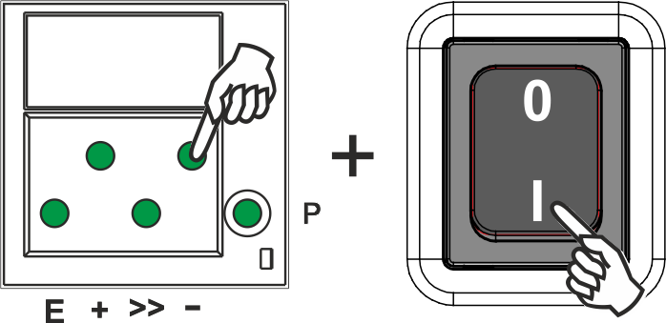 |  | 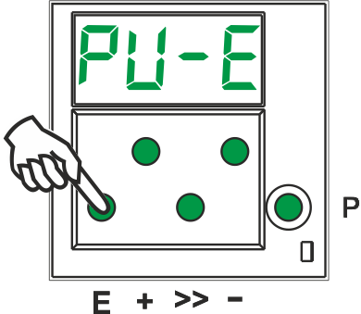 |  | 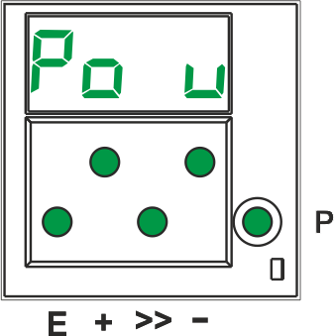
- 按住按钮——按下并打开控制器  - （直到1秒POS0弹出） |  | - 按下E键 |  | - 你会看到“P0”和一个旋转的“u”
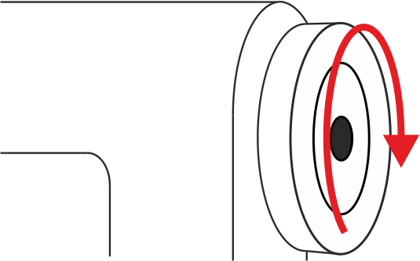 |  | 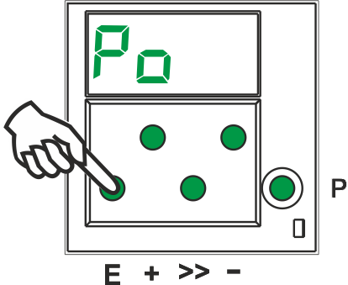 |  | 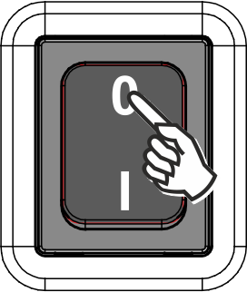
- 转动手轮，直到旋转的“u”消失  - 将手轮移至零位  （针上/ OT） |  | - 按下E键 |  | - 关闭
说明：如果旋转的“u”在10圈后没有消失，则改变旋转方向

参数存储

机器完全安装后，应将设置转移到备份。

参数存储备份

 |  | 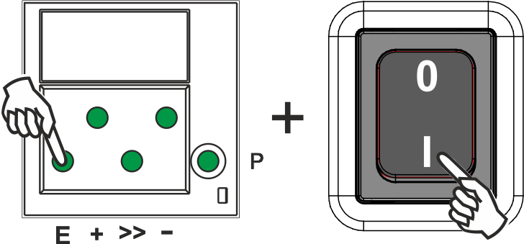 |  | 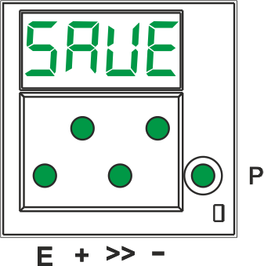
- 关闭控制器 |  | - 按住E按钮，打开控制器  - （开机后按住E键5秒钟） |  | - 显示器显示  “保存”
 |  | 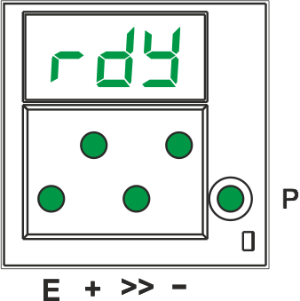
- 再次按E键执行备份过程 |  | - 当这个过程完成后，你会看到“rdy”1秒 |  | - 关闭控制器

从备份还原参数存储

 |  | 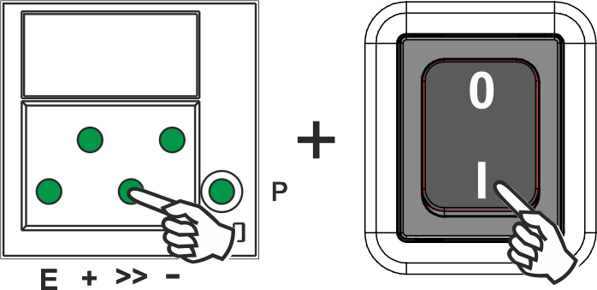 |  |  |  | 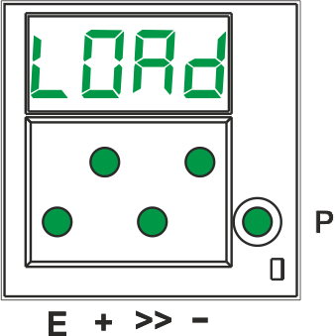
- 关闭控制器 |  |  | - >>-按住E按钮，打开控制器  - （开机后按住E键5秒钟） |  |  | - 显示器显示“加载”
- 再次按E键执行备份过程 |  |  | - 当这个过程完成后，你会看到“rdy”1秒 |  |  | - 关闭控制器

参数存储保存在USB存储器中

（您可以使用文本编辑器或Microsoft Word查看参数。这个文件中的参数不能更改！）

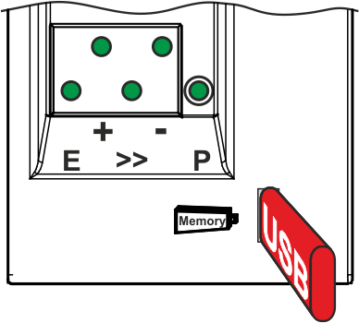 |  | 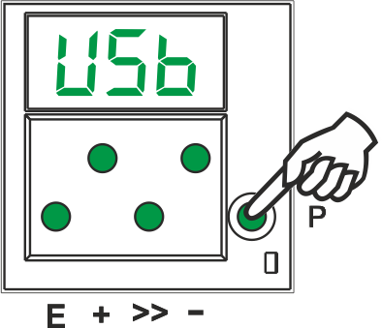 |  | 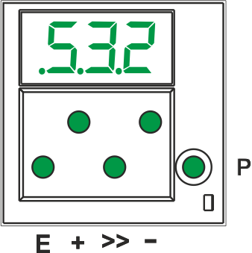
- 插入一个空的USB存储器 |  | - 等到显示屏上出现“USB”，然后按下P按钮  - 使用+/-按钮移动到参数  F-532。（显示屏显示“.5.3.2”） |  | - 使用+/-按钮移动到参数F-532。（显示屏显示“.5.3.2”）
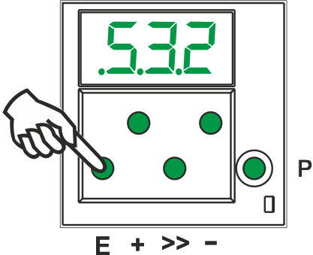 |  | 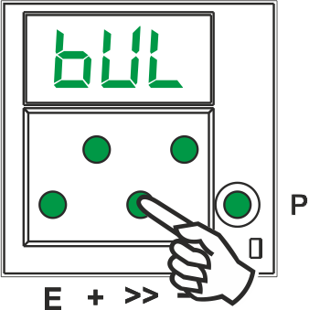 |  | 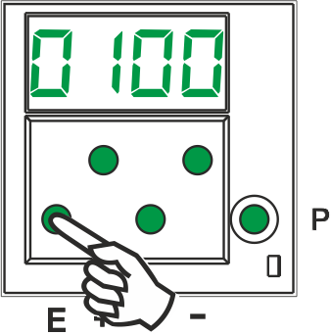
- 按下E键一次 |  | - 按下按钮 >> |  | - 按下E键
- 当这个过程完成后，你会看到“rdy”1秒 |  | - 关闭

.

从USB存储器中恢复参数备份

此过程不会改变实际的参数设置。要将备份加载到当前参数设置，请参见章节 5.1.2 „从备份恢复参数”。（在此流程之后）

 |  |  |  | 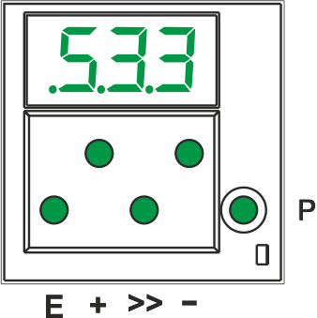
- 插入带有文件“0100DATA.PAB”的USB存储器 |  | - 等到显示屏上出现“USB”，然后按下P按钮  - 使用+/-按钮移动到参数  F-533。（显示屏显示“.5.3.3”） |  | - 使用+/-按钮移动到参数F-533。（显示屏显示“.5.3.3”）
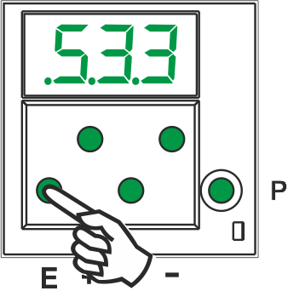 |  | 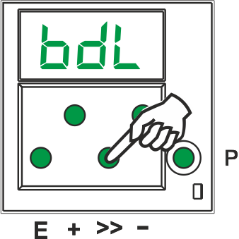
- 按下E键一次 |  | - 按下按钮 >> |  | - 按下E键
- 再次按E键执行备份过程 |  | - 当这个过程完成后，你会看到“rdy”1秒 |  | - 关闭

设置基本功能

电机转动
带或不带控制面板的功能 |  | 参数
电机的旋转方向 | (drE) | 161

161 = 0 | 电机顺时针旋转（观察电机轴）
161 = 1 | 电机逆时针旋转

注意
更改电机的安装时，例如，旋转或带有副轴，则必须确保正确分配参数161设置的旋转的值。

功能流程的选择（例如剪线操作）
该控制器驱动器适用于不同的平缝，链式和包缝机。参数290选择本机所需操作的模式。

注意
切换功能流程之前，必须断开控制器和机器之间输入和输出的插头连接！必须确保选择适合本机的功能流程（模式）！
只有在电源连接之后才能进行参数290的设置！

有关可调模式的简要概述，以及相适用的机器和适配器电缆，和可用的输出信号说明都可以在本章的参数列表中找到：适配器电缆概述

更多详细信息，请参阅“功能图”一章了解不同的模式！

输入in1-in7的按键功能
当按下连接到in1 ... in7输入的按钮或开关时，可以用参数240 ... 246选择触发的功能。
可用的功能列在“参数列表”部分。

定位转速
带或不带控制面板的功能 |  | 参数
定位转速 | (n1) | 110

定位转速可以利用控制器上的参数110设定在70...390 min⁻¹范围之间。

缝纫机兼容的最大速度

机器的最大速度取决于所选滑轮和以下设置：
- 参数111（n2）设定最高速度
- 应用类型级别的最大速度限制按照“最大转速限制的直接输入（DED）”所述设置。

最大转速

带或不带控制面板的功能 |  | 参数
最大转速 | (n2) | 111

说明
您可以在缝纫机制造商提供的文件中找到缝纫机的最大转速。

说明
应按照发动机以最大4000转/分钟的速度运转，
选择皮带轮

位置

带或不带控制面板的功能 |  | 参数
位置传感器的模式  电机轴到机器轴的平移 | (PGm)  (trr) | 270  272

传感器，例如Efka 霍尔传感器模块 (HSM1) 或带有NO或NC功能的脉冲发生器 (IPG)可以作为位置发送器使用。
连接到插座B18 / 7。
参数270根据正在使用的传感器的类型和安装来选择要设置的模式（描述和流程图参见参数270下的参数列表部分）。
将参数270设置为“0或7”后，必须使用参数171设置位置1和位置2，传入和传出的角度。
或者，在快速安装程序（SIR）的帮助下设置位置。
首先，必须用参数272输入传动比。

显示信号和停止位置
带或不带控制面板的功能 |  | 参数
显示位置1和位置2 | (Sr3) | 172

通过参数172可以轻松检查位置的设置。
- 选择参数172
- 显示屏出现"Sr3”
- 根据电机旋转的方向转动手轮

显示在控制器上（没有控制面板连接）
- 区段 |  | 将要打开 | 对应位置1 打开
- 区段 |  | 将要关闭 | 对应位置1 关闭
- 区段 |  | 将要打开 | 对应位置2 打开
- 区段 |  | 将要关闭 | 对应位置2 关闭

显示在控制单元V810/V820上

- 显示“位置1”符号上方的箭头，V810上的按钮4 / V820上的按钮7 | 对应位置1 打开
- 显示“位置1”符号上方的箭头，V810上的按钮4 / V820上的按钮7 | 对应位置1 关闭
- 显示“位置2”符号上方的箭头，V810上的按钮4 / V820上的按钮7 | 对应位置2 打开
- 显示“位置2”符号上方的箭头，V810上的按钮4 / V820上的按钮7 | 对应位置2 关闭

当连接V810或V820控制面板时，位置仅显示在控制面板显示屏上！

定位偏移
带或不带控制面板的功能 |  | 参数
定位偏移 | (PSv) | 269

通过参数269，可以设置驱动器是否准确保持在位置（参数269 = 0）或保持位置后的一些增量。

制动
带或不带控制面板的功能 |  | 参数
进程中制动  停止时制动  驱动器停止时，n < 350 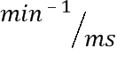时制动斜坡 | (br1)  (br2)  (br3) | 207  208  219

- 参数207调节各速度级别之间的制动效果
- 参数208影响停止的制动效果
- 参数219影响停止前的制动效果

适用于所有的值：数值越高，制动反应越强！

静止状态下的保持力
带或不带控制面板的功能 |  | 参数
静止状态下的保持力 | (brt) | 153

这个功能可以防止在静止状态下，不必要的针头“活动”。
可以通过转动手轮来检查效果。

- 静止状态保持力生效
- 在接缝处停止时
- 在接缝结束后
- 效果可调
- 所设的数值越高，保持力越强！

启动
带或不带控制面板的功能 |  | 参数
启动侧面 | (ALF) | 220

驱动加速时的动力可以适应缝纫机的特性（轻/重）。

- 高设定值=强加速度

对于轻型机器，如果起始边缘的设定值较高，并且可能还设有较高的制动参数值，则表现可能较为粗糙。这种情况下应该尝试优化调整设置。

显示实际转速
带控制面板功能 |  | 参数
显示实际转速 | (nIS) | 139

如果参数139 = 1，则在V810 / V820显示屏上显示以下信息：

 |  | V810 | V820
在运行中：  - 当前速度  - 实例：每分钟2350转
  ➔
  2350
  2350
接缝中停止时  - 停止指示器
  ➔
  停止
  停止
剪切程序后停机  - V810 显示控制器型号  - V820 显示设置的最大速度和控制器型号  实例：4000转每分钟和控制器型号AB425S
  ➔
  YA620A
  4000 YA620A

运行计时器
带或不带控制面板的功能 |  | 参数
总运行时数的服务程序  直到服务运行时数的服务程序  直到服务运行时数的输入 | (Sr6)  (Sr7)  (Sr) | 176  177  217

集成的运行时间计数器可以用来记录电机运行的时间。停机时间无法计入。时间精度为1ms。有两种类型的运行时间计数。

1.简单的运行时间计数：
217 = 0 | 运行模式：运行计时
2.服务时间监控：

217 = >0 | 运行模式：到下一次服务的运行时间  在此输入直到下一个服务的小时数。  该值与运行时间计数器进行比较。  小时数以10为增量输入。即最小显示001对应10小时（例如055 = 550小时）。  当达到设定的运行小时数时，每次剪切操作后，显示屏上将显示“C1”信息。此外，在驱动器运行或处于静止状态时，速度指示器会在控制单元或V820控制面板上闪烁。  此外，如果设置参数127 = 1，则在使用V810 / V820控制单元时会发出声音信号。
176 | 在此服务程序中，累计的总运行小时数，可以根据下面参数177的示例中所述的相同简图读出。
177 | 自上次服务以来的运行时间显示。

自上次维修和重置运行时数计时器以来的运行时间显示示例

控制器上的显示：
- 选择参数177
- 按下按键E | ➔ | Sr7
- 按键>>按下 | ➔ | h t | (缩写为小时/千)
- 按下按键E | ➔ | 000 | (显示小时/千)
- 按下按键E | ➔ | h h | (缩写为小时/百)
- 按下按键E | ➔ | 000 | (显示小时/百)
- 按下按键E | ➔ | Min | （缩写为分钟）
- 按下按键E | ➔ | 00 | （显示分钟）
- 按下按键E | ➔ | SEc | （缩写为秒）
- 按下按键E | ➔ | 00 | （显示秒）
- 按下按键E | ➔ | MS | （缩写为毫秒）
- 按下按键E | ➔ | 000 | （显示毫秒）
- 按下按键E | ➔ | rES | 请参阅章节“设置和重置运行时间计数器”
- 按下按键E | ➔ |  | 该过程从小时显示开始重复。
- 按下两次P键 | ➔ | 例如 400 | （缝纫进程可以开始）

操作单元V810显示:
- 选择参数177
- 按下按键E | ➔ | Sr7 [°]
- 按键>>按下 | ➔ | hoUr | (缩写为小时)
- 按下按键E | ➔ | 000000 | (显示小时)
- 按下按键E | ➔ | Min | （缩写为分钟）
- 按下按键E | ➔ | 00 | （显示分钟）
- 按下按键E | ➔ | SEc | （缩写为秒）
- 按下按键E | ➔ | 00 | （显示秒）
- 按下按键E | ➔ | MSEc | （缩写为毫秒）
- 按下按键E | ➔ | 000 | （显示毫秒）
- 按下按键E | ➔ | rES F2 | 请参阅章节“设置和重置运行时间计数器”
- 按下按键E | ➔ |  | 该过程从小时显示开始重复。
- 按下两次P键 | ➔ | 例如 YA620A | （缝纫进程可以开始）

操作单元V820显示:
- 选择参数177
- 按下按键E | ➔ | F-177 | Sr7 [°]
- 按键>>按下 | ➔ | hoUr | 000000 | (显示小时)
- 按下按键E | ➔ | Min | 00 | （显示分钟）
- 按下按键E | ➔ | Sec | 00 | （显示秒）
- 按下按键E | ➔ | MSEc | 000 | （显示毫秒）
- 按下按键E | ➔ | rES | F2 | 请参阅章节“设置和重置运行时间计数器”
- 按下两次P键 | ➔ | 例如 4000 | YA620A | （缝纫进程可以开始）

设置和重置运行时间计数器

已达到小时数（服务）：

- 按键1次 >> 按下 | ➔ | 运行时间计数器将会重置为“0”，并重新启动。

还未达到小时数（服务）：

- 按键3次 >> 按下 | ➔ | 运行时间计数器将会同样重置为“0”，并重新启动。

参数177中的值已更改：

- 显示rES后，再次按下按键E出现SEt显示。
- 如果要保存更改的值，请按>>键3次。

总运行时数的显示

在用参数176打开的服务程序中，将显示总运行小时数。
显示值的顺序与参数177相同。
这些值只能显示，不能更改。因此，用于复位的缩写“rES”和用于设置的“SEt”也不会出现。

功能 有或无控制面板

开机后第一针

带或不带控制面板的功能 |  | 参数
开机后一针定位转速 | (Sn1) | 231

为了保护缝纫机，当参数231打开时，主电源接通后的第一针与踏板位置无关，由功能定位转速软启动执行。

软启动

带或不带控制面板的功能 |  | 参数
软启动 打开/关闭 | (SSt) | 134

功能：
- 接通电源后
- 一次新的缝纫开始时
- 速度由踏板控制，限于（n6）
- 并行功能的较低速度控制（例如，针数）
- 针脚数在位置1上同步
- 通过踏板0位置中断
- 通过踏板完全退回终止(等级 -2)

使用 V820 控制面板时, 可以使用功能按钮 (9) 直接访问！

带控制面板功能 |  | 参数
软启动 打开/关闭 | (-F-) | 008 = 1

软启动转速
带或不带控制面板的功能 |  | 参数
软启动转速 | (n6) | 115

软启动针
带或不带控制面板的功能 |  | 参数
软启动针数 | (SSc) | 100

压脚升降机
无控制面板功能 |  | 控制器
自动接缝  剪线后自动 | 区段7 打开  区段8 打开 | 按键– (S4)

带控制面板功能 |  | V810 | V820
自动接缝  剪线后自动  当设置参数290=16，插入条“7”时 | 左箭头键 打开  右箭头键 打开  左箭头键 打开 | 按键3  按键3 | 按键6  按键6  按键9

功能 |  | 参数
如果光电传感器或针数计数器打开，则在接缝末端前自动压脚踏板  线张力释放与缝纫压脚升降机的耦合只能使用角度相关的剪线器激活功能。  踏板级别-1接入延迟  缝纫脚踏升降信号切断后启动延迟  缝纫脚踏升降的全部启动时间  定时占空比  擦线后直到压脚抬起的延迟  切线后，无擦线器直到压脚抬起的延迟  缝纫压脚占空比上限1 ... 100 | (AFL)  (FSP)  (t2)  (t3)  (t4)  (t5)  (t7)  (tFL)  (EF-) | 023  024  201  202  203  204  206  211  254

压脚抬起：
- 在接缝
通过踏板退回(等级 -1)
或自动（使用控制器按键- (S4), 区段7点亮）
或自动（使用控制面板V810按键3）
或自动（使用控制面板V820按键6）
根据参数240 ... 246的预设按下按钮
- 剪线后
通过踏板退回(等级 -1或-2)
或自动（使用控制器按键- (S4), 区段8点亮）
或自动（使用控制面板V810按键3）
或自动（使用控制面板V820按键6）
根据参数240 ... 246的预设按下按钮
通过光栅自动在踏板前对应设置参数023
通过针数自动在踏板前对应设置参数023
擦线器后接入延迟(t7)
无擦线器接入延迟(tFL)

通过参数201设置接入延迟（t2），可以防止切线前，踏板从0位置转换到位置-2时意外的压脚抬起。

压脚抬起的保持力：
压脚由全控制器抬起。然后自动切换到部分控制器，以减少对控制器和所连接的磁铁的负载。
完全控制的持续时间通过参数203设置，而部分控制时的保持力通过参数204设置。

注意
过大的夹持力会导致磁体和控制器的破坏。请注意磁铁的容许占空比（ED），并根据下表设置适当的值。

数值 | 占空比（ED） | 效果
1 | 1 % | 低保持力
100 | 100 % | 高保持力（全控制）

压脚降低：
- 将踏板带至“0”位置
- 将踏板带至½级（稍向前）
- 打开手动压脚升降的按钮
当踏板从抬起的压脚向前时，可通过参数202设置的启动延迟生效。

初期针脚压实
无控制面板功能 |  | 控制器
初期针脚压实 开；带针脚调节针数（参数001）  初期针脚压实 开；无针脚调节针数  （参数000）而后带针脚调节器的针数（参数001）  开始针脚密集 关闭 | 区段1 打开  区段2 打开  两区段 关闭 | 按键E (S2)

带控制面板功能 |  | V810/V820
初期针脚压实 开；带针脚调节针数（参数001）  初期针脚压实 开；无针脚调节针数  （参数000）而后带针脚调节器的针数（参数001）  开始针脚密集 关闭 | 按钮上的左箭头 开 按钮上的右箭头 开  两个箭头 关 | 按键1

当踏板在缝纫开始时被向前按压时，初期针脚压实开始。初期针脚压实自动以n3速度运行。过程不可中断。并行运行软启动时，各个较低的速度支配。针脚计数结束后（参数001），针距调节器关闭，经过延迟时间t1后，转速n3关闭。之后，踏板导向器再次释放。针脚调节器和计数器被同步到位置1。

初期针脚压实的针脚计数
带或不带控制面板的功能 |  | 参数
针数向前或无针脚调节器  针数向后或带针脚调节器 | (c2)  (c1) | 000  001

可以通过上面提到的参数直接在控制器或所连接的V810 / V820控制面板上编程和更改具有或不具有针距调节器的初始针脚压实的针脚。
此外，当使用控制面板V820通过按键1打开功能时,用于快速读取客户信息（HIT），相应的值在显示屏上显示约3秒。在此期间，可以使用+或 - 键立即更改该值。

初期针脚压实
通过一个可调节的针脚数，针脚调机器信号将会输出，执行反向路径或初期针脚压实。

末期针脚压实
无控制面板功能 |  | 控制器
末期针脚压实 开；带针脚调节针数（参数002）  末期针脚压实 开；带针脚调节针数（参数002），而后无针脚调节针数（003）  末期针脚压实 关 | 区段3 打开  区段4 打开  两区段 关闭 | 按键+(S3)

带控制面板功能 |  | V810 | V820
末期针脚压实 开；带针脚调节针数（参数002）  末期针脚压实 开；带针脚调节针数（参数002），而后无针脚调节针数（003）  末期针脚压实 关 | 按钮上的左箭头 开 按钮上的右箭头 开  两个箭头 关 | 按键2 | 按键4

一次缝合中，针脚计数结束时，踏板回撤，启动末期针脚压实；或是光栅缝纫中光栅平衡针脚结束，启动末期针脚压实针脚调节器从停机状态中立即启动。降下压脚后，针脚调节器的开关点延迟t3时间（切断压脚升降信号后启动延迟）。如果功能在位置1之外开始，则第一个进入位置1始终计为0针。针脚调节器被同步至位置1。末期针脚压实自动以n4速度运行。过程不可中断。全运行中，末期针脚压实仅在达到速度n4和同步到位置2后才开启。

缝纫末端速度n4
带或不带控制面板的功能 |  | 参数
末期针脚压实的速度 | (n4) | 113

末期针脚压实的针脚计数
带或不带控制面板的功能 |  | 参数
针数向前或无针脚调节器  针数向后或带针脚调节器 | (c3)  (c4) | 002  003

可以通过上面提到的参数直接在控制器或所连接的V810 / V820控制面板上编程和更改具有或不具有针距调节器的末期针脚压实的针脚。
此外，当使用控制面板V820通过按键4打开功能时,用于快速读取客户信息（HIT），相应的值在显示屏上显示约3秒。在此期间，可以使用+或 - 键立即更改该值。

末期针脚压实
反向路径或末期针脚压实可通过可调节的针数执行，而后关闭针脚调节器，进行针脚压实的前向路径或正常针脚。对于两条路线，针数都可以单独设置。
针数满后（参数003），开始切割功能。在整个过程中，缝纫速度降低到n4。唯一的例外是最后一针，以定位速度n1运行。

末期针脚压实
通过一个可调节的针脚数，针脚调机器信号将会输出，执行末期针脚压实。在最后一针中，制动减慢到定位速度。

针距调节抑制/针距撤销
通过按下外部按钮，根据参数240 ... 246的预先选择，下一个针脚压实过程可被抑制或撤销一次。

操作时 | 针脚压实 开 | 针脚压实 关 | 针脚压实 开 | 针脚压实 关
缝纫开始前 | 针脚压实 | 针脚压实 | ------ | ------
缝纫期间 | ------ | ------ | 针脚压实 | 针脚压实

运行锁定
注意
此功能不是安全设备。它不能取代维护和维修工作时，必须切断电源电压的工作。

运行锁定功能可以通过在插座ST2上连接一个开关来实现，这取决于参数240 ... 246的预先选择。

在没有控制面板的情况下触发运行锁定后显示：

A 2
控制器上的显示！ ➔

在有控制面板的情况下触发运行锁定后显示：
-停止-
操作单元V810显示！ ➔
（标志闪烁）


操作单元V820显示！
（标志闪烁）

运行锁在自由缝纫，针脚计数缝纫和光栅缝纫中：
打开或关闭开关会使缝纫中断
- 在基本位停止
- 针不可能在高位
- 压脚有可能抬起

在初期针脚压实中的运行锁
打开或关闭开关会使初期针脚压实中断
- 在基本位停止
- 针不可能在高位
- 压脚有可能抬起
- 释放运行锁定后，缝纫在初始针迹压实之后的下个接缝部分继续进行

在末期针脚压实中的运行锁
打开或关闭开关会使末期针脚压实中断
- 压脚有可能抬起

速度限制 n9
带或不带控制面板的功能 |  | 参数
速度限制 n9 | (n9) | 122

按下输入功能33对应的按钮，激活速度限制n9。速度控制直到上下限由踏板进行。

切线进程
功能 |  | 参数
切线器 开/关  擦线器 开/关 | (FA)  (FW) | 013  014

带控制面板功能 |  | V820
切线器或擦线器 开/关 |  | 按键5

如果连接了V820控制面板，也可以用按键5打开和关闭功能。

切割速度
功能 |  | 参数
切割速度 | (n7) | 116

链式切线器（各种模式）
在链式缝纫模式下，当机器处于静止状态时，在2号位置进行剪线。
M1 ... M4的信号序列和接缝末端的缝纫压脚可以通过参数280 ... 288（并行或顺序）根据需要设定。
当切线器关闭时，驱动器停在接缝末端的位置2。

链式缝纫机的剪切信号的时间
信号的延迟和接入时间可以通过以下参数进行设置。
有关链式缝纫末端程序的更多信息，请参见本手册第8章“基本功能的设置，功能流程的选择”以及参数列表中的“功能图”一章。

功能 |  | 参数
延迟时间 输出M1  接入时间 输出M1  延迟时间 输出M2  接入时间 输出M2  延迟时间 输出M3  接入时间 输出M3  延迟时间 输出M4  接入时间 输出M4  延迟时间直到压脚 开 | (kd1)  (kt1)  (kd2)  (kt2)  (kd3)  (kt3)  (kd4)  (kt4)  (kdF) | 280  281  282  283  284  285  286  287  288

包边机械功能（F-290 = 40）

信号 经纱吸入
信号 经纱吸入可以为开始和结束计数通过控制器上的按键 E 和 操作面板V810/V820 的按键 1 分别选择。如果经纱吸入且在接缝开始时剪切器关闭，则相应的计数被抑制。相反接缝结束时计数将进行。

功能 无 控制面板 |  | 控制器
经纱吸入 接缝开始时 开  经纱吸入 接缝结束时 开 | 区段1 打开  区段2 打开 | 按键 S2

功能带 控制面板 |  | V810/V820
切 接缝开始时 开  切 接缝结束时 开 | 左箭头键 打开  右箭头键 打开 | 按键1

F功能 带 或 不带 控制面板 |  | 参数
缝纫末端切边时停止 开/关  包边模式进程（模式7）带或不带停止  接缝结束时经纱吸入信号，直到计数结束c2或直到踏板0  缝纫初期线张力升降计数开始 （参数157）  在接缝开始时针脚计数速度  在接缝结束时针脚计数速度  直到线张力释放的针脚 关闭 在缝纫末端光栅暗之后  接缝结束时经纱吸入和线张力释放信号的接入  在接缝开始至踏板0位置或直至下一个接缝开始，将线张力抬起装置打开  包边模式 减速 开/关  参数022=2，接缝末端链条吸入关闭延迟  通过LS指示灯取消开始计数并启动接缝结束 开/关 | (SAb)  (UoS)  (SPO)  (tFS)  (kSA)  (kSE)  (SFS)  (kSL)  (FSn)  (bdO)  (tkS)  (Abc) | 017  018  022  025  143  144  157  193  199  235  237  267

包边模式（模式7）中不同的设置可以通过以下参数实现。
018 = 0 | 带停止进程
018 = 1 | 接缝结束时不带自动停止的进程通过运行命令以预设的速度运转驱动器。通过 踏板 0-位 或 光栅 暗 将会在无M1/M2信号输出下开始下一次接缝开始。
018 = 2 | 如设置1的进程然而通过 踏板 0-位 信号 M1/M2 将会输出 且开始下一次接缝开始。
018 = 3 | 如设置1的进程然而通过 踏板 -2 信号 M1/M2 将会输出 且开始下一次接缝开始。可用进行中间停顿和针脚升降 踏板 -1
018 = 4 | 如果光栅在经纱吸入结束计数时变暗，将立即开始下一次接缝开始。如果结束计数已过并且光栅仍然亮，则驱动器会立即停止。
018 = 5 | 接缝开始时切边带停止。
022 = 0 | 经纱吸入信号在接缝结束时在计数c2之后关闭。
022 = 1 | 经纱吸入信号在接缝结束时保持直到踏板0位。
022 = 2 | 链条吸入直到驱动器停止，且关闭延迟（参数237）已经结束如果在关闭延迟时间内启动新接缝，则时间会中止。
025 = 0 | 缝纫初期线张力升降计数开始。
025 = 1 | 光栅暗时线张力升降计数开始。
193 = 0 | 线张力释放和吸链在光栅补偿针进程后。
193 = 1 | 从光栅亮起开始链条吸入，光栅补偿针进程后线张力释放。
199 = 0 | 接缝结束时线张力升降开启直到踏板0位。
199 = 1 | 接缝结束和开启时线张力升降开启。
199 = 2 | 接缝结束和开启，以及“电源 开”后线张力升降开启。
267 = 0 | 无法通过光栅-亮取消开始计数
267 = 1 | 通过光栅-亮取消开始计数  当光栅检测到明亮时，接缝开始时经纱吸入或剪切将终止，且接缝末端将开始。

使用以下参数，可以在接缝开始和接缝末端为针数计数选择速度函数。
143 = 0 | 踏板相关的速度可调直到达到设置的最大速度（参数111)。
143 = 1 | 固定速度 (参数 112) 通过踏板无影响踏板0停止。
143 = 2 | 限制速度 (参数 112) 速度可通过踏板控制，直至设定的限速。
143 = 3 | 固定转速（参数112）可以根据参数019的设置中断和停止。
144 = 0 | 踏板相关的速度可调直到达到设置的最大速度（参数111)。
144 = 1 | 固定速度 (参数 113) 通过踏板无影响踏板0停止。
144 = 2 | 限制速度 (参数 113) 速度可通过踏板控制，直至设定的限速。
144 = 3 | 固定转速（参数113）可以根据参数019的设置中断和停止。

开始和结束计数
F功能 带 或 不带 控制面板 |  | 参数
结束计数（c2） 限制速度n4 直到停止  开始计数（c1）限制速度n3 直到经纱吸入  计数（c3）接缝开始时剪切器  接缝结束时剪切器结束计数（c4）  模式7通过结束计数（c2）或（c4）接缝结束  接缝开始时针脚计数速度  接缝结束时针脚计数速度 | (c2)  (c1)  (c3)  (c4)  (mhE)  (n3)  (n4) | 000  001  002  003  191  112  113

通过 参数 191 可确定接缝结束时的下列设置，:
191 = 0 | 根据计数c4接缝末端（切边）
191 = 1 | 根据计数c2接缝末端（经纱吸入）

切边/快速剪切（模式F290=40）

信号 切边/快速剪切 可为开始和结束计数单独设置。也可见章节 “手动 切边/快速剪切".

功能 无 控制面板 |  | 控制器
切边/快速剪切 接缝开始时 开  切边/快速剪切 接缝结束时 开  切边/快速剪切 接缝开始和结束时 开  切边/快速剪切 接缝开始和结束时 关 | 区段3 打开  区段4 打开  分段3和4 开  分段3和4 关 | 按键 + (S3)

- 使用操作面板V810 ，通过设置290 = 40 参数 291 将自动设置至插入条 "8" 。
- 使用操作面板V820 ，通过设置290 = 40 参数 292 将自动设置至插入条 "7" 。

功能带 控制面板 |  | V810 | V820
经纱吸入 接缝开始时 开/关 | 左箭头键 打开 | 按键2 | 按键4

F功能 带 或 不带 控制面板 |  | 参数
接缝末端端子 (输出 ST2/27) 开/关 (模式 7)  在接缝开始处（模式7）将夹具的针迹拖尾或针脚计数在光栅亮起之后直到切边器开（模式15） | (kLm)  (ckL) | 020  021

Ausgang und Zeiten für Abhacker

功能 |  | 参数
输出 M3 (ST2/27)延迟时间 切边器 AH  接通时间 输出 M3 (ST2/27) 切边器 AH | (kd3)  (kt3) | 284  285

- 参数 232 必须 设置到"0" (切边功能)。
- 通常切边器的延迟时间设置到 "0" !

快速剪切的输出和时间

功能 |  | 参数
输出 M3 (ST2/27)延迟时间 快速剪切 AH1  输出 M3 (ST2/27)接通时间 快速剪切 AH1  输出 M4 (ST2/36)延迟时间 快速剪切 AH2  输出 M4 (ST2/36)接通时间 快速剪切 AH2 | (kd3)  (kt3)  (kd4)  (kt4) | 284  285  286  287

- 参数 232 必须 设置到"1" (快速剪切功能)。
- 通常快速剪切的延迟时间设置到 "0" !

手动切边/快速剪切
按下外部按键时，根据参数代码240...246, 切边 或 快速剪切 可以在接缝时或静止状态下任意位置开启。
另请参阅参数列表中的 "连接图" 一章。

带针脚计数缝纫
无控制面板功能 |  | 参数
针脚计数 开/关 | (n7) | 015

带控制面板功能 |  | V820
针脚计数 开/关 |  | 按键2

缝纫针数带针脚计数

带或不带控制面板的功能 |  | 参数
缝纫针数带针脚计数 | (Stc) | 007

针脚计数的针数可通过参数007直接在控制器上或连接的控制面板V810 / V820上进行设置。
此外，当使用控制面板V820通过按键2打开功能时,用于快速读取客户信息（HIT），相应的值在显示屏上显示约3秒。在此期间，可以使用+或 - 键立即更改该值。

针脚计数速度

功能 |  | 参数
定位转速  针脚计数速度  带针脚计数的缝纫速度模式 | (n1)  (n12)  (SGn) | 110  118  141

对于针脚计数的进程，可以通过参数141预选一个特定的速度特性。
141 = 0 | 以踏板驱动的速度的进程
141 = 1 | 只要向前推动踏板（等级> 1），以固定速度n12的进程
141 = 2 | 只要向前推动踏板（等级> 1），以限制速度n12商务进程
141 = 3 | 一旦踏板被按下一次，自动以固定速度进行流程。可以通过“踏板回撤（-2）”取消操作
141 = 4 | 一旦踏板被按下一次，自动以固定速度n1进行流程。可以通过“踏板回撤（-2）”取消操作

根据当前速度（针脚计数结束前最多11针），每次旋转都会减少缝纫速度，以便能够在计数结束时精确停止。当光栅打开时，在针脚计数之后进行自由缝纫。

光栅打开时的针脚计数缝纫

带或不带控制面板的功能 |  | 参数
光栅 开/关  针脚计数 开/关 | (LS)  (StS) | 009  015

带控制面板功能 |  | V820
光栅 开/关  针脚计数 开/关 |  | 按键3  按键2

设置“带光栅功能的针脚计数”时，首先对针数进行处理，然后激活光栅。

自由缝纫和光栅缝纫

功能 |  | 参数
定位转速  最大速度上限  根据参数142的设置限制速度  最大速度下限  自由缝纫速度模式 | (n1)  (n2)  (n12)  (n2_)  (SFn) | 110  111  118  121  142

对于自由缝纫和光栅缝纫进程，可以用速度模式预先选择特定的速度特性。
142 = 0 | 以踏板驱动的速度的进程
142 = 1 | 只要向前推动踏板（等级> 1），以固定速度n12的进程
142 = 2 | 只要向前推动踏板（等级> 1），以限制速度n12商务进程
142 = 3 | 仅适用光栅缝纫：  - 一旦踏板被按下一次，自动以固定速度进行流程。  - 接缝末端由光栅引导。  - 可通过踏板回撤（-2）终止。  - 如果光栅未激活，速度将与设置参数142 = 0时一样。

使用控制面板时，显示屏上显示上接通电源后和剪线后的最大速度，可以使用控制面板上的+/-按钮直接更改。调整范围受到参数111和121设定值的限制。

光栅
带或不带控制面板的功能 |  | 参数
光栅 开/关 |  | 009

带控制面板功能 |  | V820
光栅 暗/亮 开  光栅 亮/暗 开  光栅 关 | 右箭头键 打开  左箭头键 打开  两个箭头 关 | 按键3

插座B18 / 8输入端的光栅功能只有在参数值239 = 0时才有效。

光栅识别速度
带或不带控制面板的功能 |  | 参数
光栅识别速度 | (n5) | 114

在光栅补偿针脚计数以n5速度计数结束时，切边器（c4）的终端计数继续由踏板引导。如果切边器的针脚计数设置为0，并且设置了光栅补偿针数计数直到切边开始，则在n5速度下独立于踏板进行计数。

一般光栅功能
功能 |  | 参数
光栅补偿针  光栅-传感器 亮/暗  在明亮光栅下缝纫 锁定/未锁定  光栅-接缝末端带剪线 开/关  光栅补偿针速度 | (LS)  (LSd)  (LSS)  (LSE)  (PLS) | 004  131  132  133  192

- 在接缝端感应后，补偿针计数以光栅的速度进行。
- 踏板0位置时，流程中断。踏板-2位置流程终止
- 无论V820控制单元上按钮5的设置如何，都可以用参数133关闭切线顺序。在基本位停止
- 可以使用参数131选择缝纫商品末端的光栅传感器明或暗
- 光栅明亮下参数132可编程运行锁定
- 通过参数192在光栅补偿针时选择踏板关联的速度/速度n5

可以通过上述参数直接在控制器或所连接的V810 / V820控制面板上编程和更改光栅补偿针脚。
此外，当使用控制面板V820通过按键3打开功能时,用于快速读取客户信息（HIT），相应的值在显示屏上显示约3秒。在此期间，可以使用+或 - 键立即更改该值。
使用 V820 控制面板时, 可以使用功能按钮 (9) 直接访问！

反射光栅 LSM002
灵敏度设置：
根据光栅到反射面的距离，设置最小灵敏度（尽可能将电位器向左旋转）。
- 电位器直接在光栅模块

机械校准：
校准由反射表面上的可见光点进一步完善。

全自动光电控制 启动

功能 |  | 参数
延迟 自动启动  自动启动 开/关  光栅传感器亮时  明亮光栅锁定下缝纫 | (ASd)  (ALS)  (LSd)  (LSS) | 128  129  131  132

该功能允许接缝在光栅检测到缝纫材料插入后立即自动启动。

进程前提条件：
- 参数009=1 光栅打开
- 参数129=1 自动启动打开
- 参数131=1 光栅传感器亮时
- 参数132=1 光栅明亮时无缝纫
- 踏板必须在缝纫结束保持向前推

为了安全起见，只有在第一针缝纫正常完成之后，此功能才会生效。踏板仍处于零位时，光栅必须变暗。而后才可以向前推动踏板。如果缝纫结束后踏板不再保持向前，此功能将会关闭。

用于针织服装的光电过滤器
功能 |  | 参数
光电过滤器针数  光电过滤器 开/关  光电传感器 亮或暗 | (LSF)  (LSF)  (LSd) | 005  130  131

过滤器可防止在缝制针织物时过早触发光栅功能。
- 参数130可打开或关闭过滤器。
- 如果参数005 = 0，则该滤波器不会启用。
- 通过改变过滤器针数来调整筛孔大小。
- 光电检测时的针织物感应
- 明亮 | ➔ | 暗, | 当参数131=0。
- 暗 | ➔ | 亮 | 当参数131=1。

光栅输入的功能变化
功能 |  | 参数
插座B18 / 8的输入功能选择 |  | 239

如果不使用光栅功能，可以给插座B18 / 8上的输入分配一个类似于输入in1 ... in7的开关功能。

使用参数239可以设置以下输入功能：
239 = 0 | 光栅功能：该输入是为光栅功能准备的。
239 = >0 | 所有的其他输入功能都是相同的，如下列章节“开关和按钮的输入”所述。

输入in1...in13的开关功能
功能 |  | 参数
输入功能的选择 | (in1...in7)  (in11-LSM)  (in12...in13) | 240...246  239  550...551

使用in1 ... in13输入的参数240 ... 246,239（LSM），550,551，可以选择连接到插头连接ST2，B18和B22的按钮/开关的功能。

240...246, 239 (LSM), 550, 551 =
- 输入功能锁定
- 针 高/低：按下按钮时，驱动器从位置1运行到位置2或从位置2运行到位置1。如果驱动器在停止位置之外，则运行到预选的基本位置。
- 针头向上：按下按钮时，驱动器从位置1运行到位置2。
- 单针（粗针脚）：按下按钮时，驱动器从位置1执行一次旋转到位置1。如果驱动器处于位置2，则将通过第一次按钮操作运行至位置1，并经过以下操作从位置1运行到位置1。
- 全针：按下按钮时, 驱动器根据停止位置进行一次完全旋转。
- 针在位置2后：如果驱动器位于位置2之外，则在按下按钮之后它将移动到位置2。接通电源后，驱动器运行，直到它同步。
- 运行锁开放接触有效：打开开关时，驱动器保持在预选的原位。
- 运行锁关闭接触有效：关闭开关时，驱动器保持在预选的原位。
- 运行锁开放接触有效（未定位）：打开开关时，驱动器立即停止（未定位）。
- 运行锁关闭接触有效（未定位）：关闭开关时，驱动器立即停止（未定位）。
- 以自动速度运行(n12): 当按下按钮时，驱动器以自动速度运行。不使用踏板
- 以限制速度运行(n12): 当按下按钮时，驱动器以限制速度运行。对此踏板必须在保持向前推。
- 踏板0位针脚升降。
- 针在位置2后：按下按钮时，驱动器从位置1运行到位置2，压脚抬起。而后运行被锁定。当再次按下按钮时，压脚下降，运行再次进行。
- 解耦：当按下按钮时，解耦功能在不使用踏板的情况下进行。
- 外部光栅：在这种模式下，可以通过按钮启动缝纫末端，而不是使用光栅。必须为此打开光栅功能。
- 转速 n9：低于这个速度下，可以使用踏板操作。
- 自动转速 n9：踏板为0，速度可中断。
- 转速n12带常开触点低于这个速度下，可以使用踏板操作。
- 转速n12带常开触点：踏板没有效果。
- 无功能
- 与踏板-2操作一样的功能：当按下按钮时，缝纫末端开始。如果功能剪断进程是打开的，那么这个进程也将运行。驱动器停在位置2.
- 信号 AFF1作为触发器可打开关闭：按下按键，信号AFF1接通，再次按下按键，将会关闭。
- 信号 AFF2作为触发器可打开关闭：按下按键，信号AFF2接通，再次按下按键，将会关闭。
- 信号 AFF3作为触发器可打开关闭：按下按键，信号AFF3接通，再次按下按键，将会关闭。
- 无功能
- 无功能
- 缝纫末端位置2的运行锁关闭接触有效

在控制单元V810 / V820上分配功能键F1 / F2
带控制面板功能 |  | 参数
在控制单元V810 / V820上选择按键（A）“F1”的输入功能  在控制单元V810 / V820上选择按键（B）“F2”的输入功能 | (tF1)  (tF2) | 293  294

通过参数293和294，可以在小键盘上选择键F1（A）和F2（B）的功能。

293/294 =
- 输入功能锁定
- 针 高/低：按下按钮时，驱动器从位置1运行到位置2或从位置2运行到位置1。如果驱动器在停止位置之外，则运行到预选的基本位置。
- 针头向上：按下按钮时，驱动器从位置1运行到位置2。
- 单针（粗针脚）：按下按钮时，驱动器从位置1执行一次旋转到位置1。如果驱动器处于位置2，则将通过第一次按钮操作运行至位置1，并经过以下操作从位置1运行到位置1。
- 全针：按下按钮时, 驱动器根据停止位置进行一次完全旋转。
- 针在位置2后：如果驱动器位于位置2之外，则在按下按钮之后它将移动到位置2。接通电源后，驱动器运行，直到它同步。
6...12 无功能
- 针脚压实：当按下按钮时，在缝纫中的任意一点以及驱动器停机时压实开启。
- 针脚压实抑制：按下按钮压实将被压制或撤回一次。
- 无功能
20...100无功能

特殊踏板功能 单针/全针
功能 |  | 参数
特殊踏板功能 单针/全针  用于检测特殊踏板功能的踏板路径  用于检测特殊踏板功能的时间  单针/全针的速度 | (EZP)  (GrP)  (dPd)  (n9) | 041  042  051  122

通过单针/全针功能，可以通过向前踩踏板触发针脚。要做到这一点，必须向前移动踏板，且其不超过最大踏板行程（100％）中由参数042设定的百分比部分（例如40％）。
作为单针（参数041 = 1）或全针（参数041 = 2）进行
如果在参数051设置的时间内超过了参数042设置的距离，则即使低于阈值，驱动器仍以相应的踏板位置指定的速度运行。
只有在踏板0位之后才能再次触发特殊踏板功能。
以参数122设定的速度进行单针/全针。为确保只运行单个针脚，设定值不应超过300 min-1。

041 = 0 | 特殊踏板功能 关
041 = 1 | 单针：  驱动器从位置1执行一次旋转到位置1。如果驱动器处于位置2，则第一次按钮操作其运行至位置1，并经过以下操作从位置1运行到位置1。
041 = 2 | 全针：  驱动器根据其起始位置进行完整的旋转。

信号“机器运行”
功能 |  | 参数
模式“机器运行”  信号“机器运行”的关闭延迟 | (LSG)  (t05) | 155  156

信号“机器运行”的激活由参数155/156设定。
155 = 0 | 信号“机器运行” 关
155 = 1 | 驱动器运行时始终输出“机器运行”信号
155 = 2 | 速度超过3000转时始终输出“机器运行”信号
155 = 3 | 当踏板不在0位或静止位置时，始终输出“机器运行”信号
155 = 4 | 只有在电机同步之后才能接通“机器运行”信号（接通电源后以定位速度转一圈）
156 | 延迟关机时间

位置1信号输出
- 开放集流管的晶体管输出（最大+40 V，Imax10 mA）
- 当针位于由位置1和1A形成的窗口内时，始终发出信号
- 不管是缝纫还是手动转动手轮
- 适合，作为计数连接
- 信号反向输出到插座ST2 / 22

位置2信号输出
- 逻辑电平输出（+5 V，Imax 5 mA）
- 当针位于由位置2和2A形成的窗口内时，始终发出信号
- 不管是缝纫还是手动转动手轮
- 适合，作为计数连接
- 信号反向输出到插座B18 / 9

信号输出每转512个脉冲
- 逻辑电平输出（+5 V，Imax 5 mA）
- 当位置传感器的发生器插槽被扫描时，始终发出信号
- 手轮每转512个脉冲
- 不管是缝纫还是手动转动手轮
- 适合，作为计数连接
- 信号输出到插座B18/1+6

额定值传感器

模拟额定值传感器

带或不带控制面板的功能 |  | 参数
可选的踏板功能  “模拟踏板”EB401的特征 | (-Pd)  (APd) | 019  026

踏板操作对驱动器功能的影响可以通过参数019来设定：
019 = 0 | 踏板-1（略微向后）在缝纫时锁定。但是，踏板-2时（完全向后），可以在缝纫中抬起压脚（如果“光栅 开启”，则功能处于激活状态）
019 = 1 | 踏板-1时（略微向后），压脚升降机在缝纫中被锁定
019 = 2 | 踏板-2时（完全向后），剪线锁定（如果“光栅 开启”，则功能处于激活状态）
019 = 3 | 功能踏板-1（略微向后）和踏板-2（完全向后）是激活的
019 = 4 | 功能踏板-1（略微向后）和踏板-2（完全向后）在缝纫中锁定（如果“光栅 开启”，则功能处于激活状态）
019 = 5 | 通过踏板-1（略微向后）开始缝纫末端

“模拟踏板”的特性可以通过参数026设置：
026 = 0 | 模拟功能关闭
026 = 1 | 和数字额定值传感器的踏板功能一样分12级
026 = 2 | 无级别（例如用于外部电位器，无切断功能）
026 = 3 | 24级
026 = 4 | 60级
026 = 5 | 48级
026 = 6 | 40级，用于SOP（站立操作）

信号测试

带或不带控制面板的功能 |  | 参数
输入和输出测试 | (Sr4) | 173

外部输入的功能测试，机头上的多重键栏和连接致动器的晶体管功率输出（例如磁铁和电磁阀）

使用内置控制面板或者V810/V820的信号测试

控制器的输入
- 选择参数173（显示OFF）。
- 控制器上的控制面板：通过按下连接到输入in1 ... in7的按钮或开关，显示器上显示已启动输入的编号，例如： 例如i06。不应该有多个开关或按钮同时按下。
如果同时按下多个按钮或开关，则会显示最低输入的编号。例如，如果in3, in5, in6, in7都被激活，将会显示i03。
说明：位置的检查将在“信号和停止位置的显示”一章中介绍。

- 控制面板V810：输入的编号in1...in7, in11 (LSM), in12 的in13在LCD显示屏上逐一出现。与控制器上一样，不应该同时按下多个开关或按钮。
可以直接检查信号“光栅，传感器（IPG ...或HSM ...），发生器脉冲1和2，位置1和2”的功能。通过按键2..4上方分配的箭头完成显示。

控制面板V810上输入03的显示示例： | ➔
  in i03

- 控制面板V820：输入的编号in1...in7, in11 (LSM), in12 的in13在LCD显示屏上逐一出现。此外，即使同时激活多个输入，激活的输入也会通过按钮1 ... 6上方的箭头指示。
- 如果同时按下多个按钮或开关，则会显示最低输入的编号。例如，如果in3, in5, in6, in7都被激活，将会显示03。
信号“光栅，位置等”的显示通过按钮8,9,0上方的箭头进行。

控制面板V820上输入03的显示示例： | ➔
  2-06 in 03

控制面板V820 控制面板V810

说明
如果具有开放连接的输入处于激活状态，则在连接开放时显示相应的箭头。如果具有封闭连接的输入处于激活状态，则在连接封闭时显示相应的箭头。

控制器的输出
- 选择参数173
- 使用+/-按钮选择所需的输出。
- 如果已连接并正常工作，可在控制面板V810上或控制器的内置控制面板上，使用按键>>打开相关的输出。
- 在控制面板V820上，不要按下>>键，而必须按下右下方的按键。

控制面板V810输出针脚压实的显示示例： | ➔
  2-34 oUt vr
控制面板V820输出针脚压实的显示示例： | ➔
  2-34 oUt vr

输出的分配
显示 | 功能/输出 | 在插座ST2
OUT VR | 针脚压实 | 34
OUT FL | 压脚升降机 | 35
OUT 1 | M1 | 37
OUT 2 | M2 | 28
OUT 3 | M3 | 27
OUT 4 | M4 | 36
OUT 5 | M5 | 32
POS 1 | 位置1 | 22

控件和插头连接

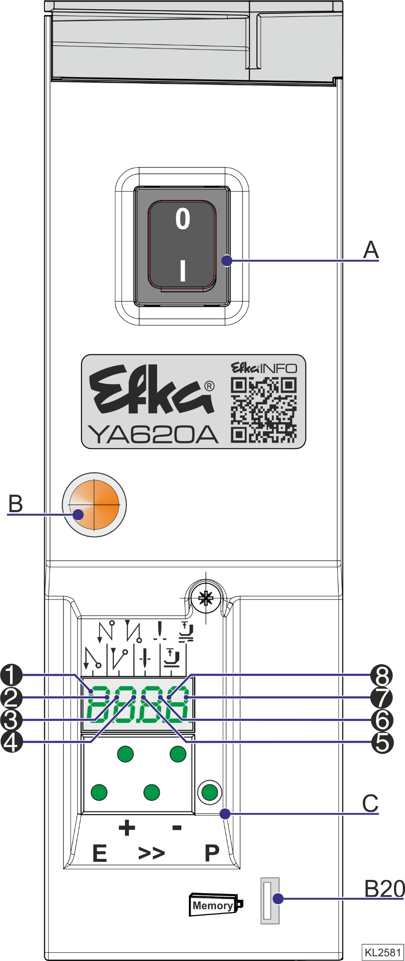
前面的位置

A | 电源开关
B | 电源指示灯
C | 控制面板（板载模块）  +显示屏（4位7段显示）
按键
P | 编程模式的调用或结束
E | 缝纫初期针脚压实 /关  在编程模式下更改时作为确认键
+ | 缝纫末期针脚压实 /关  在编程模式下 - 增加显示的值
>> | 基本位置1或2  在编程模式下作为shift键
– | 缝纫停止时自动压脚升降 开/关  剪线后自动压脚升降 开/关  在编程模式下 - 降低显示的值
压脚升降装置的开关状态和基本位置通过4位7-段显示的上部垂直段显示。
1 | 缝纫初期针脚压实C1计数
2 | 直到接缝初始针脚压实的C2计数
3 | 接缝末端针脚压实C3计数
4 | 接缝末端针脚压实后的C4计数
5 | 基本位置“针位1”
6 | 基本位置“针位2”
7 | 缝纫停止时自动压脚升降
8 | 剪线进程后的自动压脚升降
插拔连接器
B20 | USB记忆棒

背面的位置

插拔连接器
B2 | 换流器
B18 | 光栅模块 LSM002  - 霍尔传感器模块 HSM001  - 脉冲发生器 IPG001  （多插口时适配器电缆1113229）
B41 | 电机电源
B80 | 额定值传感器
ST2 | 输入和输出的连接  例如磁铁、电磁阀、指示器、按键和开关
B776 | 控制面板V810/V820
KN19 | 肘开关

接线图
输入切换到0V

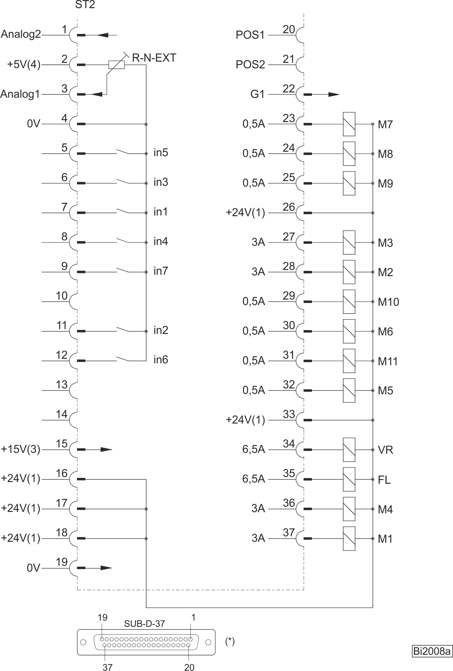

注意
连接输出时，请确保不超过96VA连续负载的总性能！

in1 | 输入1 | R-N-EXT | 模拟1 上的"选择"电阻器对机器速度的限制 | M4 | 输出4
in2 | 输入2 | VR | 锁定 | M5 | 输出5
in3 | 输入3 | POS1 | 位置1 | M6 | 输出6
in4 | 输入4 | POS2 | 位置2 | M7 | 输出7
in5 | 输入5 | FL | 压脚升降机
in6 | 输入6 | G1 | 发生器信号 | M8 | 输出8
in7 | 输入7 | M1 | 输出1 | M9 | 输出9
 |  | M2 | 输出2 | M10 | 输出10
 |  | M3 | 输出3 | M11 | 输出11
输入切换到+24 V

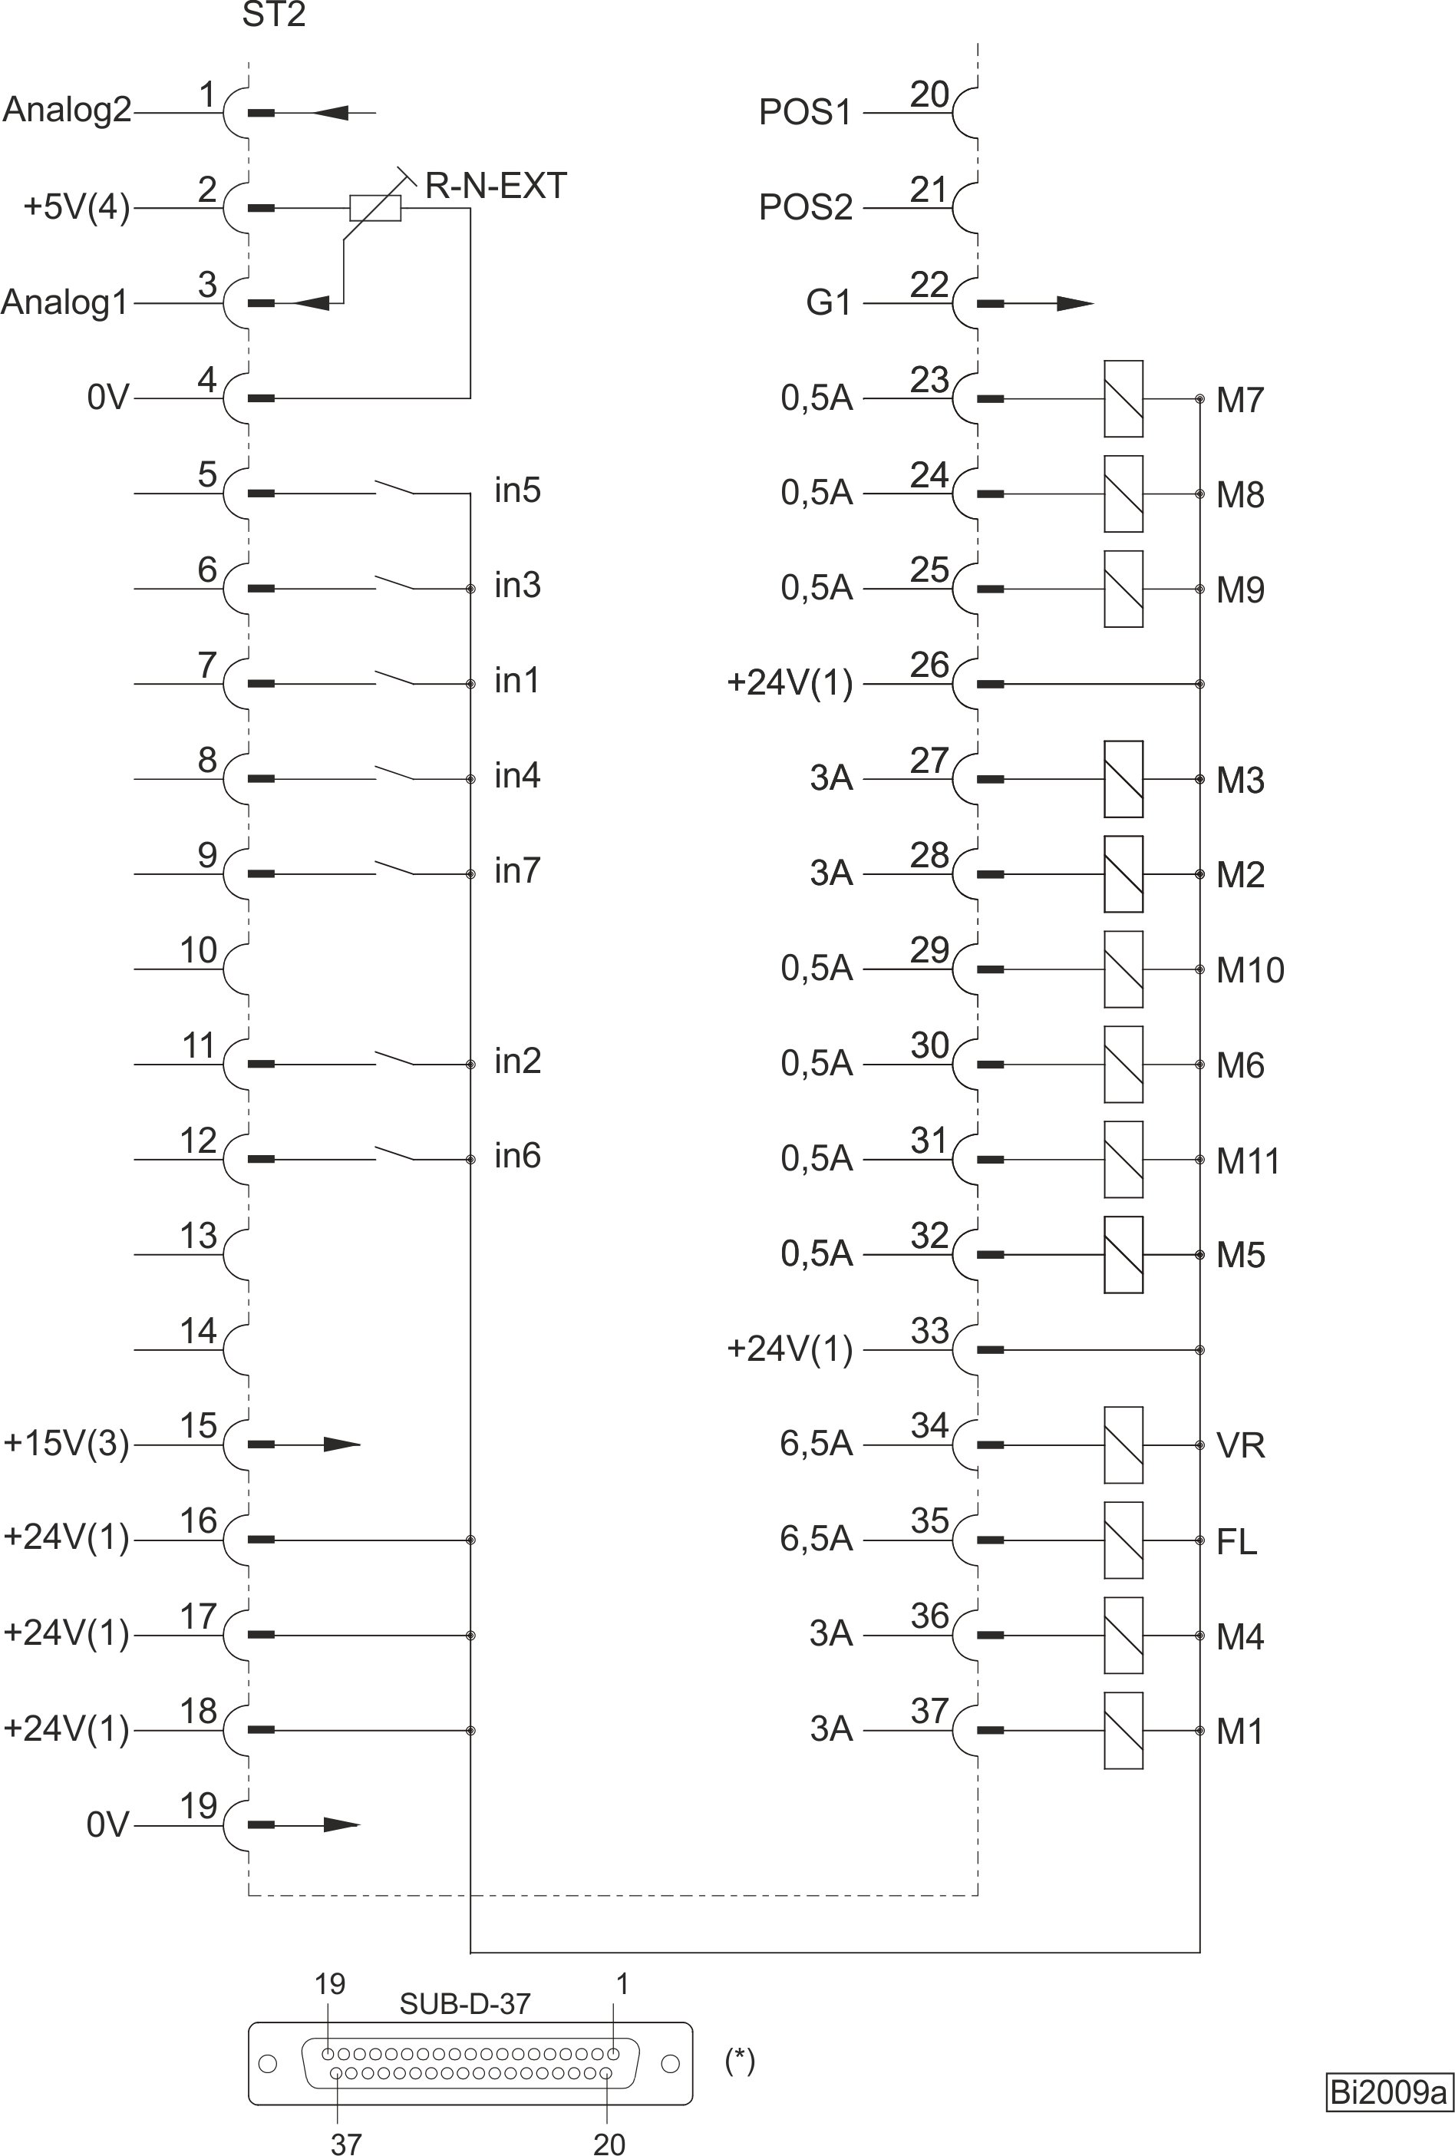

注意
连接输出时，请确保不超过96VA连续负载的总性能！

- 额定电压+24 V，电源接通后短暂空载电压最大 + 30 V.
- 开放集流管的晶体管输出（最大+40 V，Imax10 mA）
- 额定电压 +15 V, I_{max} 30 mA
- 额定电压 +5 V, I_{max} 20 mA
*) 查看：控制器的插拔侧或连接电缆的输出末端
霍尔传感器模块HSM001的连接 光栅模块的连接
或是脉冲发生器IPG001 LSM002

插座B18多个插口的适配器电缆1113229
位置2 OUT | 位置2的输出 | LSM IN | 光栅模块到插座B18 / 8的连接选择
POS IN | 位置的输入（例如传感器的连接） | LSM002 | 反射光电池模块
G1/G2 OUT | 发生器脉冲的输出 | HSM001 | 霍尔传感器模块
TXD/RXD | 串行传输线 | IPG... | 脉冲发生器

如果在参数239中选择了设置> 0，则可以在插座B18 / 8的输入端操作按键功能。

对于外部设备，B18 / 4插座的电源电压为+ 5V。可以通过参数362切换至+15V。

- 额定电压+ 5V，Imax 100 mA（可切换至+15 V，Imax 100 mA）
- 逻辑电平输出（+5 V，Imax 5 mA）
*) 查看：控制器的插拔侧或连接电缆的输出末端

IN12 | 输入12，参数550可编程功能 | IN13 | 输入13，参数551可编程功能

模拟额定值传感器EB401的连接

EB..= 额定值传感器

数字设定值输入代码表（格雷码）

踏板级别➔ | -2 | -1 | 0 | ½ | 1 | 2 | 3 | 4 | 5 | 6 | 7 | 8 | 9 | 10 | 11 | 12
输入A(B80/8) | L | L | H | H | H | L | L | H | H | L | L | H | H | L | L | H
输入B(B80/6) | L | H | H | L | L | L | H | H | H | H | L | L | L | L | H | H
输入C(B80/4) | H | H | H | H | L | L | L | L | L | L | L | L | H | H | H | H
输入D(B80/7) | H | H | H | H | H | H | H | H | L | L | L | L | L | L | L | L

频率运行的连接

连接： 引脚1上0V
引脚4上频率输出
引脚7上频率控制输出

要启动电机，必须在引脚7上施加0 V电压。

频率：0-5 V / 200-10000 Hz
最小速度：50 min⁻¹
最大速度：F-111

参数 F-396 = 0 频率运行 关
F-396 = 1 频率运行 开

B80插头输入信号

引脚8 „A“ | Pin6 „B“ | Pin4 „C“ | Pin5 „D“ | 电机状态
X | X | X | 已禁用 | 停止
X | X | 频率 < 60 Hz | 激活（0V） | 停止
X | X | 频率 > 60 Hz | 激活（0V） | 运行
X | X | 频率 > 60 Hz | 已禁用 | 停止
0 V | 0 V | X | 已禁用 | 剪切机

- 额定电压+24 V，电源接通后短暂空载电压最大 + 30 V.
- 额定电压 +5 V, I_{max} 20 mA
*) 查看：控制器的插拔侧或连接电缆的输出末端

功能图
模式0-5（链式）

符号 | 功能 |  | 参数 | 控制器 | V810 | V820
FAm  SSt  STV | 模式0  软启动  初期针脚压实  末期针脚压实 | 开  开 | 290 = 0  134 = 1 | 按键E  按键+ | 按键1  按键2 | 按键1  按键4
n1  n2  n3  n4  n6  n7 | 定位转速  最大转速  初期针脚压实的速度  末期针脚压实的速度  软启动转速  切割速度 |  | 110  111  112  113  115  116
c1  c3  c4  SSc  t1  t3  t4  t5  kdF  kd1-kd4  kt1-kt4 | 初期针脚压实的针脚计数  末期针脚压实的针脚计数  缝纫末端的针脚计数无针脚调节器  软启动针  初期针脚压实后直到速度释放的延迟  抬起的压脚的启动延迟  压脚升降装置的完全控制  压脚升降装置的同步  压脚升降装置的接入延迟  输出 M1...M4的延迟时间  输出的接入时间M1...M4 |  | 001  002  003  100  200  202  203  204  288  280/2/4/6  281/3/5/7

模式40（链式）

符号 | 功能 | 参数 | 控制器 | V810 | V820
FAm  LS  UoS  -Pd  SPO  LSS  kSA  kSE  mhE  PLS  kSL  USS | 模式7  计数c1, c2, c3 和 c4  接缝末端针脚升降  光栅  进程 包边模式带停止  功能 踏板 -2 锁定  链条在缝纫末端吸入直到踏板0  光栅亮时启动锁定  接缝开始时针脚计数以固定速度n3  接缝结束时针脚计数以固定速度n4  根据计数c2接缝末端  转速n5根据光栅识别  经纱吸入打开 在光电平衡针脚后  功能 快速剪切 | 290 = 7  Ein  Ein  009 = 1  018 = 0  019 = 2  022 = 1  132 = 0  143 = 0  144 = 0  191 = 1  192 = 0  193 = 0  232 = 1 | 按键 E/+  按键 - | Ta.1/2  按键3 | Ta.1/4  按键6
n1  n2  n3  n4  n5  n7 | 定位转速  最大转速  开始计数转速  末端技术转速  光栅检测后速度  切割速度 | 110  111  112  113  114  116
c2  c1  c3  c4  LS  kd1  kd2  kt1/kt  kt3  kdF | 经纱吸入末端计数  经纱吸入开始计数  切边开始计数  切边末端计数  光栅补偿针  输出M1延迟时间  输出M2延迟时间  输出的接入时间M1/M2  切边接通时间  压脚升降装置的接入延迟 | 000  001  002  003  004  280  282 = 0  281  285  288
操作员-级别
说明
给出的预置值对模式0有效（参数290 = 0）。

参数 | 名称 | 单位 |  | 最大 | 最小 | 预置值 | 工业
000 c2 | - 无针脚调节器的初期针脚压实针数 | 针 |  | 254 | 0 | 2
001 c1 | - 有针脚调节器的初期针脚压实针数 | 针 |  | 254 | 0 | 4
002 c3 | - 有针脚调节器的末期针脚压实针数 | 针 |  | 254 | 0 | 2
003 c4 | - 无针脚调节器的末期针脚压实针数 | 针 |  | 254 | 0 | 2
004 LS | 光栅补偿针 | 针 |  | 254 | 0 | 7
005 LSF | 针织物的光栅过滤器针数 | 针 |  | 254 | 0 | 1
006 LSn | 光栅缝纫的数量 |  |  | 15 | 1 | 1
007 Stc | 缝纫针数带针脚计数 | 针 |  | 999 | 0 | 20
008 -F | 技术员级别中控制面板V820上的按键9的参数设置分配  - 软启动 打开/关闭  2-9= 保留 |  |  | 9 | 1 | 1
009 LS | 光栅 开/关 |  |  | 1 | 0 | 0
013 FA | 切线器 开/关 |  |  | 1 | 0 | 1
014 Fw | 擦线器 开/关 |  |  | 1 | 0 | 1
015 StS | 针脚计数 开/关 |  |  | 1 | 0 | 0
017 SAb | 缝纫末端切边时停止 开/关  （功能仅在包缝模式下激活） |  |  | 1 | 0 | 0
018 UoS | - 进程 包边模式带停止  - 包边模式无自动停止 进程通过运行命令以预设的速度运转驱动器。通过 踏板 0-位 或 光栅 暗 将会在无M1/M2信号输出下开始下一次接缝开始。  - 如设置“1”然而通过 踏板 0-位 信号 M1/M2 将会输出 且开始下一次接缝开始。  - 如设置“1”然而通过 踏板 -2 信号 M1/M2 将会输出 且开始下一次接缝开始。可用进行中间停顿和针脚升降 踏板 -1  - 如果光栅在经纱吸入结束计数时变暗，将立即开始下一次接缝开始。如果结束计数已过并且光栅仍然亮，则驱动器会停止。  - 接缝开始时切边带停止 |  |  | 5 | 0
019 -Pd | - 踏板-1在缝纫时锁定。但是，踏板-2时，可以在缝纫中抬起压脚（如果“光栅 开启”，则功能处于激活状态）  - 踏板-1时，压脚升降机在缝纫中被锁定  - 踏板-2剪线锁定（功能仅在参数009=1时有效）  - 踏板-1和-2在缝纫中激活。  - 踏板-1和-2在缝纫中锁定（功能仅在参数009=1时有效）  - 通过踏板-1开始缝纫末端  - 踏板回撤 |  |  | 6 | 0 | 3
020 kLm | 接缝结束时端子 开/关 |  |  | 1 | 0 | 0
021 ckL | 接缝开始时空转针脚端子 |  | 针 | 254 | 0 | 2
022 SPO | - 链条吸入直到计数c2  - 链条在缝纫末端吸入直到踏板0  - 链条吸入直到驱动器停止，且关闭延迟（参数237）已经结束 |  |  | 2 | 0 | 0
023 AFL | 如果光电传感器或针数计数器打开，接缝末端前踏板自动的压脚升降装置  - 自动压脚升降 关  - 自动压脚升降 开 |  |  | 1 | 0 | 1
024 FSP | 线张力释放与缝纫压脚升降机的耦合  只能使用角度相关的剪线器激活功能。  - 无耦合  - 在切线器关闭的情况下，在缝纫末端线张力升降和压脚的耦合  - 在切线器关闭的情况下，在缝纫末端和缝纫中线张力升降和压脚的耦合  - 线张力升降和压脚的耦合总是处于激活状态 |  |  | 3 | 0 | 0
025 tFS | 缝纫初期线张力升降计数开始（参数157）  - 缝纫初期计数的开始  - 光栅暗时计数的开始 |  |  | 1 | 0 | 1
026 APd | “模拟踏板”的特征  - 模拟功能关闭  - 12级的踏板功能  - 无级的  - 24级  - 60级  - 48级  - 48级/站立操作（SOP；脚踏操作304）  7-11= 保留 |  |  | 11 | 0 | 4
027 plu | 模拟踏板位置+1/2的范围，以百分比表示 |  |  | 80 | 10 | 30
030 rfw | 剩余线监控  - 关  - 有停止激活  - 无停止激活  - 有停止激活和切线后启动锁定  - 如1，有剩余针显示  - 如2，有剩余针显示  - 如3，有剩余针显示 |  |  | 6 | 0 | 0
031 cfw | 剩余线监控的针数  （显示的3位数值必须乘以100）。 |  |  | 255 | 0 | 0
037 Tu | FF1 Signal 秒监控 |  |  | 60 | 0 | 0
038 1FH | 与第二个线张力升降AFF1连接  - 关  - 与FA连接  - 与HP连接  - 与FA和HP连接 |  |  | 3 | 0 | 0
039 1FL | 针脚升降的连接与第二线张力升降AFF1  - 关  - 接缝时针脚升降连接  - 接缝末端针脚升降连接  - 接缝时和接缝末端针脚升降连接 |  |  | 3 | 0 | 0
040 3FB | 模式 FlipFlop3  - 关  - 针脚抬起时关闭  - 闩锁反向时关闭  - 针脚抬起或锁定时关闭 |  |  | 3 | 0 | 0
041 EZP | 特殊踏板功能 单针/全针  - 功能关闭  - 单针（从上面的针开始到下面的针。而后总是以速度n9进行一个完整的手轮转动）  - 全针（以速度n9进行一个完整的手轮转动）  - 速度限制 直到F-042 |  |  | 3 | 0 | 0
042 GrP | 用于检测特殊踏板功能的踏板路径 | % |  | 100 | 0 | 40
049 KML | 电机运行信号耦合（F-290=7）  =0 关闭  =1 在接缝中踏板Mi1和踏板Mi2耦合  =2 在接缝外踏板Mi1和踏板Mi2耦合  =3 在接缝中和外踏板Mi1和踏板Mi2耦合  4-9= 保留 |  |  | 9 | 0 | 0
051 dPd | 用于检测特殊踏板功能的时间 | ms |  | 2550 | 0 | 100
082 DDr | 直到吸入废料针脚 | 针 |  | 254 | 0 | 25
083 tDr | 废料吸入时间 | ms |  | 5000 | 0 | 0
084 Mle | 电机运行ECO针 开 | 针 |  | 254 | 0 | 25
085 Mla | 电机运行ECO针 关 | 针 |  | 254 | 0 | 50

技术员-级别 （编码 No.1907）
参数 | 名称 | 单位 |  | 最大 |  | 最小 |  | 预置值
100 SSc | 软启动-针数 | 针 |  | 254 | 0 | 2
110 n1 | 定位器-针数 | min ⁻¹ |  | 390 | 70 | 200
111 n2 | 最大速度的设置上限 | min ⁻¹ |  | 9900 | n2_ | 2000
112 n3 | 初始压实速度 | min ⁻¹ |  | 9900 | 200 | 1200
113 n4 | 最终压实速度 | min ⁻¹ |  | 9900 | 200 | 1200
114 n5 | 光栅检测后速度 | min ⁻¹ |  | 9900 | 200 | 1200
115 n6 | 全启动速度 | min ⁻¹ |  | 9900 | 70 | 500
116 n7 | 剪切速度 | min ⁻¹ |  | 700 | 70 | 200
117 n10 | 行程调整速度限制 | min ¹ |  | 9900 | 200 | 1000
118 n12 | 针数计数自动-速度 | min ⁻¹ |  | 9900 | 200 | 3500
119 nSt | 速度等级分布  1=线性  2=稍稍累进  3=强累进 |  |  | 3 | 1 | 2
121 n2 | 最大速度的设置下限 | min ⁻¹ |  | n2_ | 200 | 400
122 n9 | 限制转速 n9 | min ¹ |  | 9900 | 70 | 2000
123 n11 | 限制转速 n11 | min ⁻¹ |  | 9900 | 70 | 2500
127 AkS | V8xx的声音信号 开/关 | 1 |  | 0 | 0
128 ASd | 通过使光栅变暗（见参数129）启动命令时的启动延迟 | ms |  | 2000 | 0 | 0
129 ALS | 通过使光栅变暗启动机器（仅与参数132=1相关）  - 功能 关闭  - 光栅 暗 ➔ 踏板 向前（>1）➔ 踏板引导运行  - 踏板 向前 (>1) ➔ 光栅 暗 ➔ 踏板引导运行  - 光栅 暗 ➔ 以自动速度n12运行 (无踏板)  - 踏板 向前 (>1) ➔ 光栅 暗 ➔ 踏板引导运行  - 光栅 暗 ➔ 以自动速度n12运行 (无踏板)  注意！当设置为129 = 3时，机器在没有踏板的帮助下，在光栅变暗后立即启动！只能通过光栅或运行锁停止！  如果运行锁定被释放，光栅仍然变暗，机器立即再次启动！ |  |  | 5 | 0 | 0
130 LSF | 用于针织服装的光电过滤器 |  |  | 1 | 0 | 0
131 LSd | - 光栅传感器暗时  - 光栅传感器亮时 |  |  | 1 | 0 | 1
132 LSS | - 光栅亮或暗时都可以启动  - 光栅亮时启动锁定，  当参数131=1时，光栅变暗时启动锁定， |  |  | 1 | 0 | 1
参数 | 名称 |  | 单位 | 最大 | 最小 | 预置值 | 工业
133 LSE | 光栅识别后接缝结束时剪线进程 开/关 |  |  | 1 | 0 | 1
134 SSt | 软启动 打开/关闭 |  |  | 1 | 0 | 0
139 nIS | 机器速度显示 开/关 |  |  | 1 | 0 | 0
140 dnE | 踏板-2时接缝末端延迟 | ms |  | 2550 | 0 | 0
141 SGn | 带针脚计数的缝纫速度状态  - 踏板相关的速度可调直到达到设置的最大速度（参数111）  - 固定转速（参数118），不受踏板的影响（通过将踏板返回原位停止机器）。  - 踏板相关的有限速度可调直到达到设置的极限（参数118）  - 固定速度（参数118）通过踏板-2可中断  - 固定速度（参数110）通过踏板-2可中断。 |  |  | 4 | 0 | 0
142 SFn | 自由缝纫和光栅缝纫的速度状态  - 踏板相关的速度可调直到达到设置的最大速度（参数111）  - 固定转速（参数118），不受踏板的影响（通过将踏板返回原位停止机器）。  - 踏板相关的有限速度可调直到达到设置的极限（参数118）  - 固定速度（参数118）通过踏板2可中断（仅用于光栅缝纫） |  |  | 3 | 0 | 0
143 kSA | 接缝初始针脚计数（例如吸链）  - 踏板相关的速度可调直到达到设置的最大速度（参数111）  - 固定转速（参数112），不受踏板的影响（通过将踏板返回原位停止机器）。  - 踏板相关的有限速度可调直到达到设置的极限（参数112）  - 固定转速（参数112）可以根据参数019的设置中断和停止。 |  |  | 3 | 0 | 0

144 kSE | 接缝末端针脚计数（例如吸链）  - 踏板相关的速度可调直到达到设置的最大速度（参数111）  固定转速（参数113），不受踏板的影响（通过将踏板返回原位停止机器）。  - 踏板相关的有限速度可调直到达到设置的极限（参数113）  - 固定转速（参数113）可以根据参数019的设置中断和停止。 |  |  |  | 3 |  | 0 |  | 0
153 brt | 机器停机时的保持力 |  |  |  | 50 |  | 0 |  | 15
154 | 输出信号与针脚抬起的组合  0 = 无组合  1 = 针脚抬起和经纱吸入的组合  2 = 针脚抬起和经纱吸入的组合 |  |  |  | 2 |  | 0 |  | 0
155 LSG | 模块 运行信号  - 信号 关  - 运行信号 开  - 如果速度> 3000 min-1，则连接运行信号。  - 踏板信号<> 0。  - 只有在电机同步之后才能接通信号（接通电源后以定位速度转一圈）  - 电机在设置F-84和F-85的情况下运行Eco  - 电机运行如同在缝纫初始/末端链条吸入带计数器F-084和F-085  - 和6一样，在缝纫初始的链条吸入情况下，可能中断，并带有关闭延迟F-156  - 用于BAF |  |  |  | 8 |  | 0 |  | 1
156 t05 | 运行信号或是踏板0位信号的关闭延迟 |  | ms |  | 2550 |  | 0 |  | 0
157 SFS | 直到线张力释放的针脚 关闭 在缝纫末端光栅暗之后  （仅在模式7） |  | 针 |  | 254 |  | 0 |  | 0
161 drE | 电机的旋转方向  - 顺时针  - 逆时针 |  |  |  | 1 |  | 0 |  | 1
172 Sr3 | 控制器上的显示：  位置1 直到1A（LED段5 亮起）  位置2 直到2A（LED段6 亮起）
参数 |  | 名称 |  | 单位 |  | 最大 |  | 最小 |  | 预置值 |  | 工业
172 Sr3 |  | 操作单元V810显示:  位置1 直到1A（按键4上的左箭头 开）  位置2 直到2A（按键4上的右箭头 开）
172 Sr3 |  | 操作单元V820显示:  位置1 直到1A（按键7上的左箭头 开）  位置2 直到2A（按键7上的右箭头 开）

173 Sr4 | 信号输入和输出的检查 | 关闭
 | 输入
 | 当操作连接到控制器的开关时，将检查它们的功能并显示在控制面板上。当开关打开时，出现OFF（仅在控制面板上），当开关闭合时，相应的输入in1 ... in7，i11（LSM），i12，i13出现（V810 / 820上，还会出现连接插座和引脚的编号）。
 | 输出
- 使用+/-按钮选择所需的输出。
- 如果连接并正常工作,可用键>>打开相应的输出。
输出 | 插座
针脚压实 | ST2/34
压脚升降机 | ST2/35
M1 | ST2/37
M2 | ST2/28
M3 | ST2/27
M4 | ST2/36
M5 | ST2/32
M6 | ST2/30
M7 | ST2/23
M8 | ST2/24
M9 | ST2/25
M10 | ST2/29
M11 | ST2/31

176 Sr6 | 显示整个运行时间的服务程序。  程序必须按照参数177的示例进行！
177 Sr7 | 服务程序显示自上次服务以来的小时数。
 | 控制器控制面板示例：
 | 按下按键E | ➔ | 显示 |  | Sr7=
 | 按键>>按下 | ➔ | 显示 |  | h t
 | 按下按键E | ➔ | 显示 |  | 0000
 | 按键>>按下 | ➔ | 显示 |  | h h
 | 按下按键E | ➔ | 显示 |  | 0000
 | 按下按键E | ➔ | 显示 |  | Min
 | 按下按键E | ➔ | 显示 |  | 00
 | 按下按键E | ➔ | 显示 |  | SEc
 | 按下按键E | ➔ | 显示 |  | 00
 | 按下按键E | ➔ | 显示 |  | MS
 | 按下按键E | ➔ | 显示 |  | 000
 | 按下按键E | ➔ | 显示 |  | rES
 | 再次按下E键，程序从头开始，或者按两次P键，显示器进入运行状态
 | 控制面板V810的示例：
 | 按下按键E | ➔ | 显示 |  | Sr7 [°]
 | 按键>>按下 | ➔ | 显示 |  | hoUr
 | 按下按键E | ➔ | 显示 |  | 000000
 | 按下按键E | ➔ | 显示 |  | Min
 | 按下按键E | ➔ | 显示 |  | 00
 | 按下按键E | ➔ | 显示 |  | SEc
 | 按下按键E | ➔ | 显示 |  | 00
 | 按下按键E | ➔ | 显示 |  | MSEc
 | 按下按键E | ➔ | 显示 |  | 000
 | 按下按键E | ➔ | 显示 |  | rES F2
 | 按下两次P键 | ➔ | 显示 例如 |  | YA620A
 | 控制面板V820的示例：
 | 按下按键E | ➔ | 显示 |  | F-177 |  | Sr7 [°]
 | 按键>>按下 | ➔ | 显示 |  | hoUr |  | 000000
 | 按下按键E | ➔ | 显示 |  | Min |  | 00
 | 按下按键E | ➔ | 显示 |  | SEc |  | 00
 | 按下按键E | ➔ | 显示 |  | MSEc |  | 000
 | 按下按键E | ➔ | 显示 |  | rES |  | F2
 | 按下两次P键 | ➔ | 显示 例如 |  | YA620A
179 Sr5 | 显示控制器的程序号以及索引和更多的标识号。按压按键，数据将会依次显示。
 | 控制器控制面板示例：
 | 按下按键E | ➔ | 显示 |  |  | Sr5=
 | 按键>>按下 | ➔ | 显示 例如 |  |  | 5030 |  | （程序号号  ）
 | 按下按键E | ➔ | 显示 例如 |  |  | A |  | （索引）
 | 按下按键E | ➔ | 显示 例如 |  |  | 06 |  | （年份）
 | 按下按键E | ➔ | 显示 例如 |  |  | 10 |  | （月份）
 | 按下按键E | ➔ | 显示 例如 |  |  | 24 |  | （天）
 | 按下按键E | ➔ | 显示 例如 |  |  | 16 |  | （小时）
 | 按下按键E | ➔ | 显示 例如 |  |  | --
 | 按下按键E | ➔ | 显示 例如 |  |  | ----
 | 再次按下E键，程序从头开始，或者按两次P键，显示器进入运行状态

参数 |  | 名称 |  |  |  |  | 单位 |  |  | 最大 |  | 最小 |  | 预置值 |  | 工业
 |  | 控制面板V810的示例：
 |  | 按下按键E | ➔ | 显示 | Sr [°]
 |  | 按键>>按下 | ➔ | 显示 例如 | 5030
 |  | 按下按键E | ➔ | 显示 例如 | 010823
 |  | 按下按键E | ➔ | 显示 例如 | 15
 |  | 按下按键E | ➔ | 显示 例如 | 1F68
 |  | 按下两次P键 | ➔ | 显示 | YA620A
 |  | 控制面板V820的示例：
 |  | 按下按键E | ➔ | 显示 | F-179 |  |  |  | Sr5 [°]
 |  | 按键>>按下 | ➔ | 显示 例如 | PrG |  |  |  | 5030
 |  | 按下按键E | ➔ | 显示 例如 | dAt |  |  |  | 01082315
 |  | 按下按键E | ➔ | 显示 例如 | Chk |  |  |  | 1F68
 |  | 按下按键E | ➔ | 显示 例如 | 132650210015
 |  | 按下按键E | ➔ | 显示 例如 | Skn |  |  |  | 01047543
 |  | 按下两次P键 | ➔ | 显示 | 4000 |  |  |  | YA620A
181 drd |  | 反向旋转的接入延迟 |  |  |  |  |  |  | ms |  |  | 990 |  | 0 |  | 10
182 Frd |  | 反向旋转 开/关 |  |  |  |  |  |  |  |  |  | 1 |  | 0 |  | 0
184 c6 |  | 解耦时的空转针数 |  |  |  |  |  |  | 针 |  |  | 254 |  | 0 |  | 20
190 mEk |  | 5、6、7模式下的解耦功能  （参数290）  - 解耦 关  - 手动解耦（踏板-2接缝末端无切边）  - 自动解耦  - 带光栅或  - 踏板-2（参数019）接缝末端无切边  - 自动解耦  - 带光栅或  - 踏板-2（参数019）带切边，接缝末端空转针脚（参数184），而后解耦（仅在参数290=7时）  - 仅在踏板-2时解耦  带光栅、切边和空转针脚接缝末端时无解耦 |  |  |  |  |  |  | 4 |  |  | 0 |  | 1
191 mhE |  | 包边模式接缝末端通过  末端计数c2或c4  - 根据计数c4接缝末端-切边  - 根据计数c2接缝末端-吸链 |  |  |  |  |  |  | 1 |  |  | 0 |  | 0
192 PLS |  | 光栅补偿针速度  - 转速n5根据光栅识别  - 转速取决于踏板 |  |  |  |  |  |  |  | 1 |  | 0 |  | 0
193 kSL |  | 吸链和线张力释放信号的接入  - 线张力释放和吸链在光栅补偿针进程后  - 从光栅亮起开始链条吸入，光栅补偿针进程后线张力释放 |  |  |  |  |  |  |  | 1 |  | 0 |  | 0
199 FSn |  | 接缝结束时线张力升降 开/关  - 接缝结束时线张力升降在踏板-0位时 关。  - 接缝结束时线张力升降在踏板-0位时 开。  - 接缝结束时和电源接通后线张力升降在踏板-0位时 开。 |  |  |  |  |  |  |  | 2 |  | 0 |  | 0
200 t1 | 初期针脚压实后直到速度释放的延迟 |  |  |  |  | ms |  | 500 |  |  | 0 |  | 100
201 t2 | 踏板半回撤时压脚升降的接入延迟 |  |  |  |  | ms |  | 2550 |  |  | 20 |  | 1000
202 t3 | 缝纫脚踏升降信号切断后启动延迟 |  |  |  |  | ms |  | 500 |  |  | 0 |  | 50
203 t4 | 缝纫脚踏升降的全部启动时间 |  |  |  |  | ms |  | 600 |  |  | 0 |  | 500
204 t5 | 压脚升降装置的保持力1...100%  1% ➔ 弱保持力  100% ➔ 强保持力 |  |  |  |  | % |  | 100 |  |  | 1 |  | 40
205 t6 | 擦线时间 |  |  |  |  | ms |  | 2550 |  |  | 0 |  | 120
206 t7 | 擦线器末端延迟直到针脚抬起 开 |  |  |  |  | ms |  | 800 |  |  | 0 |  | 40
207 br1 | 更改规定额定值时制动效果≤ 4级（仅当传动比1:1时给出的值） |  |  |  |  |  |  | 55 |  |  | 1 |  | 20
208 br2 | 更改规定额定值时制动效果≥ 5级（仅当传动比1:1时给出的值） |  |  |  |  |  |  | 55 |  |  | 1 |  | 40
209 dFw | 擦线器接入延迟 |  |  |  |  | ms |  | 2550 |  |  | 0 |  | 0

211 tFL | 擦线器关闭时压脚升降装置接入延迟 | ms | 500 | 0 | 60
219 br3 | 驱动器停止时，n < 350 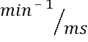时制动斜坡 |  | 55 | 1 | 4
220 ALF | 驱动器加速能力（仅当传动比1:1时给出的值） |  | 55 | 1 | 40
225 br4 | 光栅和运行锁的制动侧壁设置（仅当传动比1:1时的值） |  | 55 | 1 | 20
229 dP2 | 踏板回撤(-2)时的延迟 | ms | 2000 | 0 | 0
232 USS | 快速剪刀包边 开/关 |  | 1 | 0 | 0
233 c | 线张力释放的接入延迟 | 针 | 254 | 0
234 Pd0 | 运行锁定后通过踏板0位重新启动 |  | 1 | 0
236 FLP | 0 = Fl始终允许  1 = Fl仅在位置2允许  2 = 剪切后Fl存储 踏板+½取消记忆，踏板-1打开Fl记忆  3 = 站立操作FBxxx的存储记忆  4 = Fl一般禁用  5 = 接缝末端存储的压脚升降可以通过踏板+½和踏板-1来禁用。 |  | 5 | 0 | 0 | B
237 tkS | 参数022=2，接缝末端链条吸入关闭延迟 |  | ms | 2550 | 0
238 EnP | 所有输入的软件去抖  - 无软件去抖  - 带软件去抖 |  | 1 | 0 | 1
239 FEL | 插座B18 / 8的输入功能选择  - 当009=1时，光栅功能  和参数240时同样，所有的其他功能。 |  | 138 | 0 | 0

***) | （显示屏上显示的4位数值必须乘以10）。

供应商-级别 （编码 No.3112）
参数 | 名称 | 单位 | 最大 | 最小 | 预置值 |  |  | 工业
240 in1 | 插座ST2/7的输入1的输入功能选择  - 无功能  - 针 高/低  - 针 高  - 单针（粗针脚）  - 全针  - 针在位置2后  - 运行锁触点开放时有效  - 运行锁触点关闭时有效  - 运行锁未定位触点开放时有效  - 运行锁未定位触点关闭时有效  - 无踏板自动转速n12（常闭）  - 踏板引导有限转速 n12  - 踏板0位针脚升降  - 无功能  - 针在位置2后（见操作说明）  - 光栅外部（对应参数131设置）  - 踏板引导转速 n9  - 自动转速n9踏板0可中断  - 踏板引导转速n12（常开）  - 无踏板自动转速n12（常开）  43 = 无功能  44 = 接缝末端如踏板-2  45...81 = 无功能  102 = AFF2示例：针距转换  110 = 接缝结束时位置2联锁 打开  111 - 118无功能  119 EZH 膝开关  120 - 138无功能 |  | 138 | 0 | 0
241 in2 | 插座ST2/11的输入2的输入功能选择  - 无功能  和参数240时同样，所有的其他按键功能。 |  | 138 | 0 | 0
242 in3 | 插座ST2/6的输入3的输入功能选择  - 无功能  和参数240时同样，所有的其他按键功能。 |  | 138 | 0 | 0
243 in4 | 插座ST2/8的输入4的输入功能选择  - 无功能  和参数240时同样，所有的其他按键功能。 |  | 138 | 0 | 0
244 in5 | 插座ST2/5的输入5的输入功能选择  - 无功能  和参数240时同样，所有的其他按键功能。 |  | 138 | 0 | 0
245 in6 | 插座ST2/12的输入6的输入功能选择  - 无功能  和参数240时同样，所有的其他按键功能。 |  | 138 | 0 | 0
246 in7 | 插座ST2/9的输入7的输入功能选择  - 无功能  和参数240时同样，所有的其他按键功能。 |  | 138 | 0 | 0
250 iFA | 剪线器的接通角度 | 度 | 359 | 0 | 180
251 FSA | 线张力升降的关闭延迟 | ms | 990 | 0 | 50
252 FSE | 线张力升降的开启延迟角 | 度 | 359 | 0 | 0
253 tFA | 剪线器停止时间 | ms | 500 | 0 | 70
254 EF- | 上限（参数204） 压脚升降的同步定时占空比 (ED) 1...100 % | % | 100 | 1 | 100
267 Abc | 包边模式：初始计数取消  并通过光栅-亮起开始接缝末端 | 1 | 0 | 0

268 SEL | 模拟1 上的"选择"电阻器对机器速度的限制  0 = 速度限制不活动  1 = 限速激活  阻力： 转速：  短路连接 3000转/分  100R 8500转/分  150R 8000转/分  220R 7500转/分  300R 7000转/分  390R 6500转/分  520R 6000转/分  680R 5500转/分  920R 5000转/分  1220R 4500转/分  1680R 4200转/分  2500R 4000转/分  开路连接 2000转/分（未安装电阻器） |  |  | 1 | 0 | 1
269 PSv | 定位偏移 |  | Inkr. | 225 | 0 | 25
270 PGm | 带闭合器功能的定位传感器模式（N.O.） |  |  | 7 | 0 | 7
- 位置由内置于电机内的编码器生成，可通过参数171 *）进行设置。
- 位置是通过外部位置传感器生成的。
272 trr | 电机轴传输到机器轴（计算公式见操作手册！）  应尽可能准确地计算和调整传动比！ |  |  | 40000 | 150 | 1000
280 kd1 | 延迟时间 输出M1 | ms |  | 5000 | 0 | 10
281 kt1 | 接入时间 输出M1 | ms  ms  ms |  | 5000 | 0 | 120
282 kd2 | 延迟时间 输出M2 |  |  | 5000 | 0 | 100
283 kt2 | 接入时间 输出M2 |  |  | 5000 | 0 | 100
284 kd3 | 延迟时间 输出M3 | ms  ms  ms  ms  ms |  | 5000 | 0 | 150
285 kt3 | 接入时间 输出M3 |  |  | 5000 | 0 | 2000
286 kd4 | 延迟时间 输出M4 |  |  | 5000 | 0 | 300
287 kt4 | 接入时间 输出M4 |  |  | 5000 | 0 | 100
288 kdF | 延迟时间直到压脚 开 |  |  | 5000 | 0 | 150

290 FAm | 机器类别 | UT | STA/WIPER |  | UTQ |  | BAF |  | EZH
290 FAm | 机器特定模式的选择  - Yamato VC, VE, VF, VG  - Yamato VC, VE, VF, VG  - Yamato VC, VE, VF, VG  - Yamato VC, VE, VF, VG  - Yamato VC, VE, VF, VG  - Yamato VC, VE, VF, VG  - Yamato VC, VE, VF, VG  - Yamato VC, VE, VF, VG  - Yamato VC, VE, VF, VG  - Yamato VC, VE, VF, VG  - Yamato VC, VE, VF, VG  - Yamato VC, VE, VF, VG  40 = Yamato FD | X  X  X  X  X  X | WIPER  STA  WIPER  STA  WIPER  STA  WIPER  STA  WIPER  STA  WIPER  STA |  | X  X  X  X  X  X |  | X  X  X  X |  | X  X  X  X
291 810 | 控制面板V810的插入条的编号选择（插图见控制面板V810 / V820的操作说明）。  当设置为0时，按键1...4被关闭。 |  |  | 13 | 0 |  | 5
292 820 | 控制面板V820的插入条的编号选择（插图见控制面板V810 / V820的操作说明）。  当设置为0时，按键1...0被关闭。  -内部使用 |  |  | 17 | 0 |  | 1
293 tF1 | 在控制单元V810 / V820上选择按键（A）“F1”的输入功能  -内部使用 |  |  | 100 | 0 |  | 17
294 tF2 | 在控制单元V810 / V820上选择按键（B）“F2”的输入功能  按键功能和参数293一样，但是当设置, 0 时，按键F2关闭。  -内部使用 |  |  | 100 | 0 |  | 1
297 mSO | 特殊信号  0 = 功能关闭  1 = 光栅亮时（参数131=1）或暗时（参数131=0），信号总是接通。  2 = 光栅暗时（参数131=1）或亮时（参数131=0），信号总是接通。  3 = 从光栅到接缝末端信号接通  4 = 信号M11如在设置3一样接通。信号M5（机器运转）在M11输出期间被关闭。当信号M11输出时，信号M6（机器停止）立即输出。 |  |  | 8 | 0 |  | 0
327 EPm | 控件上按键+和-的关闭  0 = 按键关闭  1 = 按键打开 |  |  | 2 | 0 |  | 1
328 无论 | 控制器控制面板按钮的功能切换  - 所有按键锁定  - 所有按键解除锁定，E键作用于初始锁止，+键作用于末端锁止（模式7除外）  - 所有按键解除锁定，E键作用于链条吸入，+键作用于切边器（仅在模式7）  - E键和+键无功能  - E键，+键和-键无功能  - E键作用于软启动，+键作用于剪线器和擦线器  - E键作用于软启动，+键作用于接缝初始/末端切边器 |  |  | 6 | 0 |  | 1
340 1L | 输入IN1阈值下限 |  | % | 100 | 0 | 30
341 1L | 输入IN1阈值上限 |  | % | 100 | 0 | 80
342 2L | 输入IN2阈值下限 |  | % | 100 | 0 | 30
343 2h | 输入IN2阈值上限 |  | % | 100 | 0 | 80

344 3L | 输入IN3阈值下限 | % | 100 | 0 | 30
345 3h | 输入IN3阈值上限 | % | 100 | 0 | 80
346 4L | 输入IN4阈值下限 | % | 100 | 0 | 30
347 4h | 输入IN4阈值上限 | % | 100 | 0 | 80
348 5L | 输入IN5阈值下限 | % | 100 | 0 | 30
349 5h | 输入IN5阈值上限 | % | 100 | 0 | 80
350 6L | 输入IN6阈值下限 | % | 100 | 0 | 30
351 6h | 输入IN6阈值上限 | % | 100 | 0 | 80
352 7L | 输入IN7阈值下限 | % | 100 | 0 | 30
353 7h | 输入IN7阈值上限 | % | 100 | 0 | 80
360 11L | 输入LSM阈值下限 | % | 100 | 0 | 50
361 11h | 输入LSM阈值上限 | % | 100 | 0 | 70
362 15V | B18上+5V/+15V的切换  0 = +5V  1 = +15V |  | 1 | 0 | 0
366 mP2 | UTQ, L1, 挂钩启动和m / c旋转开始之间的延迟时间 |  | 65535 | 0 | 40
367 mP3 | UTQ, L2, 挂钩释放和m / c旋转开始之间的延迟时间 |  | 65535 | 0 | 100
368 mP4 | UTQ、TS、吊钩停用的电机角度 |  | 65535 | 0 | 99
369 FSL | 通过踏板C设定额定值带频率（(AB600A)）  0 = 关  1 = 开/踏板D=启用  2 = 开/输入功能54=启用 |  | 65535 | 0 | 0
370 n2 | 直接输入最大转速 | min⁻¹ | 2000 | 400 | 200
374 nrd | 回转速度 | min ¹ | 390 | 70 | 100
377 tFl | 压脚升降时间监控 | sec | 250 | 0 | 0 | B
379 mP1 | UTQ: D1，UTL机器的延迟时间 |  | 100 | 0 | 65535
380 MFL | 模式相关的输出功能ST2 / 35（可定时） |  | 151
381 MVR | 模式相关的输出功能ST2 / 34（可定时） |  | 151
382 M01 | 模式相关的输出功能ST2 / 37 |  | 151
383 M03 | 模式相关的输出功能ST2 / 27 |  | 151
384 M05 | 模式相关的输出功能ST2 / 32 |  | 151
385 M02 | 模式相关的输出功能ST2 / 28 |  | 151
386 M04 | 模式相关的输出功能ST2 / 36 |  | 151
387 M11 | 模式相关的输出功能ST2 / 31 |  | 151
388 M06 | 模式相关的输出功能ST2 / 30 |  | 151
389 M09 | 模式相关的输出功能ST2 / 25 |  | 151
390 M08 | 模式相关的输出功能ST2 / 24 |  | 151
391 M07 | 模式相关的输出功能ST2 / 23 |  | 151
392 M10 | 模式相关的输出功能ST2 / 26 |  | 151
396 FSL | 通过输入踏板C带频率设定额定值  0 = 关  1 = 开/踏板D=启用  2 = 开/输入功能54=启用 |  | 2 | 0 | 0
401 EEP | 立即保存所有更改的数据  - 接通电源后输入代码3112  - 按下按键E  - 输入参数401  - 按下按键E  - 将显示从0设置为1  - 按下E键或P键  - 所有数据存储 |  | 1 | 0 | 0
405 uVR | 栓锁时电压  0 = 所有电磁线圈 +24V  1 = 所有电磁线圈 +30V |  | 1 | 0 | 0
406 uFL | 针脚升降时电压  0 = 所有电磁线圈 +24V  1 = 所有电磁线圈 +30V |  | 1 | 0 | 0
407 uFA | 剪线时电压  0 = 所有电磁线圈 +24V  1 = 所有电磁线圈 +30V |  | 1 | 0 | 0
408 30V | 一般电压  0 = 所有电磁线圈 +24V  1 = 所有电磁线圈 +30V |  | 1 | 0 | 0

412 建立 | 波特率 |  | 9 | 0 | 0
413 cot | 启用与SM连接
414 adr | SCI 地址
420 MAE | 模式F290=0-11中，经纱针Modis:  F-420=0  F-421=0  接缝开始时无针脚压实  F-420=1  F-421=0  接缝开始时的针脚压实  针脚压实F-001的针数  F-420=0  F-421=1  接缝开始时在延迟时间后的针脚压实  针脚压实 F-000的延迟时间  针脚压实F-001的针数 |  | 1 | 0 | 0
421 MAd |  |  | 1 | 0 | 1
422 MEE | F422=0  F423=0  接缝结束时无针脚压实  F422=1  F423=0  接缝结束时的针脚压实  针脚压实F-002的针数  F422=0  F423=1  接缝结束时在F-003延迟时间后的针脚压实  针脚压实F-002的针数 |  | 1 | 0 | 0
423 MEd |  |  | 1 | 0 | 1
426 MFi | 接缝中压脚升降存储 开/关 |  | 1 | 0 | 0
427 MFE | 接缝末端压脚升降存储 开/关 |  | 1 | 0 | 0
428 MP1 | 接缝中位置1停止 开/关 |  | 1 | 0 | 1
429 Enk | 解耦 开/关 |  | 1 | 0 | 0
432 rdf | 压脚抬起时回转 开/关 |  | 1 | 0 | 0
434 noS | 缝纫末端无剪切 开/关 |  | 1 | 0 | 0
451 P1E | 位置1 传入 | 度 | 359 | 0 | 56
452 P1A | 位置1 传出 | 度 | 359 | 0 | 98
453 P2E | 位置2 传入 | 度 | 359 | 0 | 281
454 P2E | 位置2 传出 | 度 | 359 | 0 | 323
455 P3E | 位置3 传入 | 度 | 359 | 0 | 211
456 P3E | 位置3 传出 | 度 | 359 | 0 | 183
457 P4E | 位置4 传入 | 度 | 359 | 0 | 211
458 P4E | 位置4 传出 | 度 | 359 | 0 | 183
459 cAA | 重置删除所有并选择工厂设置代码3112 |  | 9999 |  | 0
467 MOT | 电机的选择  - Efka DC1500  - Efka DC1550  - Efka DC1200  - Efka DC1250  - 预留给机器制造商  - 预留给机器制造商  - 预留给机器制造商  - 预留给机器制造商  - Efka DC1210  - Efka DC1230  - 预留给机器制造商  - 预留给机器制造商  - 预留给机器制造商 |  | 13 | 1 | 10

491 nob | F111上限 |  | min ¹ | 9900 | 0 | 9900
492 dht | 禁用 接缝外针高深（conti） |  |  | 1 | 0 | 0
500 Sir | 调用快速安装例程SIR（参见快速安装例程SIR一章）
510 | 参数设置从控制器传输至记忆棒
511 | 参数设置从记忆棒传输至控制器
532 | 备份到 USB 内存棒内存
533 | 从 USB 内存棒备份下载
550 in12 | 插座B22/3的输入12的输入功能选择  - 无功能  - 使用In13  和参数240时同样，所有的其他按键功能。 |  |  | 138 | 0 | 0
551 in13 | 插座B22/4的输入13的输入功能选择  - 无功能  和参数240时同样，所有的其他按键功能。 |  |  | 138 | 0 | 0
552 12L | 输入IN12阈值下限 | % |  | 100 | 0 | 30
553 12h | 输入IN12阈值上限 | % |  | 100 | 0 | 80
554 13L | 输入IN13阈值下限 | % |  | 100 | 0 | 30
555 13h | 输入IN13阈值上限 | % |  | 100 | 0 | 80
808 M4 | 定时M4上限（2.线张力升降 | % |  | 100 | 0 | 100
830 FF1 | 触发器功能AFF1的输出选择  - 未选择输出  - M1  - M2  - M3  - M4  - M5  - M6  - M7  - M8  - M9  - M10  - M11 |  |  | 11 | 0 | 0
831 FF2 | 触发器功能AFF2的输出选择  - 未选择输出  - M1  - M2  - M3  - M4  - M5  - M6  - M7  - M8  - M9  - M10  - M11 |  |  | 11 | 0 | 0
832 FF3 | 触发器功能AFF3的输出选择  - 未选择输出  - M1  - M2  - M3  - M4  - M5  - M6  - M7  - M8  - M9  - M10  - M11 |  |  | 11 | 0 | 0
833 epd | 0 = 功能关闭  1 = 仅从位置1 释放 踏板-2 |  |  | 1 | 1 | 0

840 MVr | EZH311 设备: 模式  0 = 关  1 = 手动  2 = 自动 |  | 2 | 0 | 0
841 ezh | EZH311 设备: 针脚计数X |  | 255 | 0 | 3
842 Ht2 | EZH311 设备: 延迟t2 |  | 65535 | 0 | 200
843 HC2 | EZH311 设备: 针脚计数器 光栅抑制 |  | 100 | 0 | 9999
844 ACS | ACCU 停止模式  0: 关闭  1: 开  2-9: 未使用 |  | 9 | 0 | 0
851 MVr | 内部使用 |  | 4 | 0 | 0
852 MP1 | 内部使用 |  | 65535 | 0 | 1
853 MP2 | 内部使用 |  | 65535 | 0 | 1
854 MP3 | 内部使用 |  | 65535 | 0 | 1
855 MP4 | UTQ 参数:L1后的时间 (以毫秒为单位) |  | 65535 | 0 | 50
856 MP5 | 参数根据模式使用不同的栓锁 |  | 65535 | 0 | 1
857 MP6 | 参数根据模式使用不同的栓锁 |  | 65535 | 0 | 1
858 MP7 | 参数根据模式使用不同的栓锁 |  | 65535 | 0 | 1
859 MP8 | 参数根据模式使用不同的栓锁 |  | 65535 | 0 | 1
860 MP9 | 参数根据模式使用不同的栓锁 |  | 65535 | 0 | 1
861 MP0 | 参数根据模式使用不同的栓锁 |  | 65535 | 0 | 1
914 inb | 调试帮助关闭 |  | 2 | 0 | 1

920 UAn | 显示帮助 监控器不再/检查！！！  - 未选择  - 24V电压测量 0.1V 步进  - 24V电流测量 0.1V 步进  - SNT 温度 0,1 度 步进  - 如十六进制的显示1  - 如十六进制的显示2  - 如十六进制的显示3  - 温度24V  - 模拟值 踏板  - USB日志文件立即启动，当当参数为0时，结束  - 中间电路电压  - 相电流  - 电源电压  - 电机级别 温度  - USB日志文件踏板向前作为开始触发器，mi2结束  - NSoll  - Inistop  - Inifa  - Inifl  - Iniar  - Inier  - Inierz  - Iniks  - Inizr  - Inisew  - Inihp_step1  - Inihp_wend1  - Inihp_wend2  - Ctlf  - Iniket  - MulVR.多锁止进程  - 输入1 值  - 输入2 值  - 输入3 值  - 输入4 值  - 输入5 值  - 输入6 值  - 输入7 值  - 输入8 值  - 输入9 值  - 输入10 值  - Poti In  - 选择 In  - Prdrt.所有  - 实际转速  45-255 = 保留 |  | 255 | 0 | 0
944 t20 | 定时的M4 的全控制时间 | ms | 600 | 0 | 100
945 t21 | 定时M4 | % | 100 | 0 | 100
950 PLG | P部分运行 |  | 65535 | 0 | 1500

951 iLG | I部分运行 |  | 65535 | 0 | 150
952 dlG | D部分运行 |  | 65535 | 0 | 0
953 PAG | P部分启动 |  | 65535 | 0 | 1000
954 iAG | I部分启动 |  | 65535 | 0 | 300
955 dAG | D部分启动 |  | 65535 | 0 | 0
956 Phb | 高速> 350时P部分制动 |  | 65535 | 0 | 4000
957 ihb | 高速> 350时I部分制动 |  | 65535 | 0 | 0
958 dhb | 高速> 350时D部分制动 |  | 65535 | 0 | 0
959 PLb | 低速<350时P部分制动 |  | 65535 | 0 | 4000
960 iLb | 低速<350时I部分制动 |  | 65535 | 0 | 0
961 dLb | 低速<350时D部分制动 |  | 65535 | 0 | 0
970 Phb | 高速> 350时P部分制动 |  | 65535 | 0 | 1500
971 ihb | 高速> 350时I部分制动 |  | 65535 | 0 | 0
972 dhb | 高速> 350时D部分制动 |  | 65535 | 0 | 150
973 PLb | 低速<350时P部分制动 |  | 65535 | 0 | 1500
974 ilb | 低速<350时I部分制动 |  | 65535 | 0 | 0
975 dlb | 低速<350时D部分制动 |  | 65535 | 0 | 150
976 PLS | P部分位置静止未使用 |  | 65535 | 0 | 0
977 iLS | I部分位置静止未使用 |  | 65535 | 0 | 0
978 dLS | D部分位置静止未使用 |  | 65535 | 0 | 0
979 nLb | 转速限制 制动的低/高速 |  | 65535 | 0 | 350
 | 参数 流量转矩控制器根据发动机进行预设
 | 这些参数必须根据电机来确定
980 PFX | P部分 |  | 65535 | 0 | 2479
981 iFX | I部分 |  | 65535 | 0 | 332
982 dFX | D部分 |  | 65535 | 0 | 100
983 PtG | P部分 |  | 65535 | 0 | 3225
984 itG | I部分 |  | 65535 | 0 | 332
985 dtG | D部分 |  | 65535 | 0 | 100
986 div | 转矩/通量分配器 |  | 65535 | 0 | 8192
 | 参数 磁场减弱根据发动机进行预设
 | 这些参数必须根据电机来确定
990 FWP | P部分 |  | 65535 | 0 | 2000
991 FWi | I部分 |  | 65535 | 0 | 1000
992 FWd | D部分 |  | 65535 | 0 | 1000
993 NFU | 中间电路电压速度 梯度磁场弱化
994 NXN | 最大速度无磁场弱化
995 dMG | P部分 |  | 65535 | 0 | 4500
996 cMX | I部分 |  | 65535 | 0 | 10000
997 MnX | 电机最大转速 |  | 65535 | 0 | 8000
998 MPS | 最大位置强度 |  | 200 | 0 | 0

错误显示
控制器上 | 含义
一般信息
A1 | 开机时踏板不在零位
A2 | 运行锁定
A3 | 未设置参考位置
A6 | 光栅监控
A7 | 剩余线监控
A9 | 参数290中没有切线模式
A10 | 缺少安全代码
A11 | 冲程调节 - 电位计的测量值不允许
A12 | 设置的最大速度在此传动比下无法达到
A16 | 预设参数结构错误
A17 | 错误 串行 EE PROM
A500 | 超过记忆棒中的最大文件数（99）
A501 | 在记忆棒中找不到文件
A503 | 记忆棒和控制器中的文件不同
A504 | 校验和错误
A511 | 文件写入/读取错误
A512 | 文件写入/读取错误
C1 | 运行时间计数器 - 服务时间达到或超过
C2 | 严重的异常错误
C3 | 参数错误
C4 | C4-001 10h试运行过期激活缺失
USB错误
D1 | USB信息
编程功能和值（参数）
跳回到0000或最后一个参数号码 | 输入了错误的代码或参数号

严重的情况
E1 | 外部编码器 (如 IPG) 有缺陷或未连接
E2 | 电源电压太低或电源关开之间的时间间隔太短
E3 | 机器被被阻拦或到达不期望的速度
E4 | 控制器由于缺乏接地或接触不良而受到干扰
E5 | 电机输出级过热
E7 | 24 V 电源单元过载
E8 | EEPROM或闪存的数据太多
E9 | EEPROM 或闪存有故障。
E10 | 末级晶体管短路  （输出 FL, VR, M1, M2, M3, 或 M4）
E11 | 末级晶体管热过载
E12 | M5输出短路
E13 | 切线器没有达到最终位置
E14 | 电网过压：电源电压大于290 V rms。  （直流电机不能启动，电机在运行过程中未定位停止。电机被动制动（减速停止）！
E15 | 与中间电路内部通讯错误
E16 | 电源欠压：电源输入电压小于120 V rms。  （直流电机不能启动，24V关闭）。
E17 | PTC充电过热。中间电路不能在所需电压上充电。  可能的原因：太频繁地开关控制器 - 在短时间内。  补救措施：关掉控制器并让其冷却。（冷却阶段的持续时间取决于环境条件，可能需要几分钟）。

E18 | 中间电路电压高于450 V，可能制动电阻器故障
E19 | 没有电机连接，变频器损坏，电机缺相
E20 | 电机转速过高
E21 | 5 V电源出错
E22 | EB401: 模拟值超出范围
E23 | V860: 通信错误
E24 | 客户零点传感器未被识别
E25 | IGM / HSM未识别

编程和数据传输
F1 | 参数不可用，代码编号错误
F7 | RS232 超时
F8 | RS232，数据传输错误，收到NAK
硬件故障
H1 | 整流编码器或变频器受到干扰。
H2 | 处理器受损

状态消息
等待 | 原因：未加载控制软件  解决方案1：软件必须在电缆IF232上使用。
PROG | 原因：控制器更新中间电路处理器。如果没有执行软件更新，这也可能是处理器通信错误。而后每次打开时都会显示消息。  解决方案1：软件必须在电缆IF232上使用。  解决方案2：必须将控制器退回修理。


FRANKL & KIRCHNER GMBH & CO KG
SCHEFFELSTRASSE 73 – 68723 SCHWETZINGEN
电话：+49-6202-2020 – 传真：+49-6202-202115
电子邮件：info@efka.net – www.efka.net

OF AMERICA INC.
3715 NORTHCREST ROAD – SUITE 10 – ATLANTA – GEORGIA 30340
联系电话：+1-770-457 7006 – 传真：+1-770-458 3899 – 电子邮件：efkaus@bellsouth.net

EFKA SINGAPORE PTE.LTD.
67, AYER RAJAH CRESCENT 05-03 – SINGAPORE 139950
联系电话：+65-67772459 – 电子邮件：+65-67771048 – 电子邮件：efkaems@efka.net

1-080318-B (412454 ZH)

